MANUAL PARA LA ELABORACIÓN DEL PRESUPUESTO DE EGRESOS DEL MUNICIPIO DE AGUASCALIENTES

I. INTRODUCCIÓN.
II. MARCO LEGAL.
III. INTEGRACIÓN DEL PROYECTO DE PRESUPUESTO.
IV. PLAN DE DESARROLLO MUNICIPAL 2017-2019.
V. GESTIÓN PARA RESULTADOS.
VI. PRESUPUESTO basado EN RESULTADOS (PbR).
VII. METODOLOGÍA DEL MARCO LÓGICO (MML).
VIII. SOBRE EL PRESUPUESTO DE EGRESOS.
IX. PROCESO PARA LA ELABORACIÓN DEL PRESUPUESTO.
X. ESTRUCTURA PRESUPUESTARIA.
XI. FASES PARA LA INTEGRACIÓN, REVISIÓN Y AUTORIZACIÓN FINAL DEL PRESUPUESTO DE EGRESOS DEL H. AYUNTAMIENTO.
XII. LINEAMIENTOS PARA LA INTEGRACIÓN DEL PRESUPUESTO DE EGRESOS MUNICIPAL PARA EL AÑO 2019.

I. INTRODUCCIÓN

Los principios que guían el quehacer de la presente administración municipal son orden, equidad, inclusión, desarrollo, sustentabilidad, planeación, responsabilidad y transparencia, en concordancia con estos principios y en apego a la normatividad vigente, tanto a nivel Federal, Estatal y Municipal, aunado al análisis del Presupuesto basados en Resultados y al Sistema de Evaluación de Desempeño (PbR-SED) y alineado al Plan de Desarrollo Municipal (PDM) se ha logrado una consolidación del ciclo presupuestario, en el proceso de armonización contable y transparencia presupuestaria.

A partir del 2015 con fundamentos de la Ley Federal de Presupuesto y Responsabilidad Hacendaria, así como de la Ley General de Contabilidad Gubernamental, se ha conseguido estructurar la programación de tal manera que se ha facilitado la vinculación de la programación de las diferentes Dependencias y Entidades, con el Plan de Desarrollo Municipal, con un enfoque para la creación del valor público-social, a través de la elaboración de Programas Presupuestarios (Pp), elaborados bajo la Metodología del Marco Lógico (MML) para la ejecución del Presupuesto basado en Resultados (PbR). Por lo que para ciclo fiscal 2019 se busca consolidar la información sobre los resultados de la evaluación de indicadores de desempeño que nos permita tener una medida de lo que se quiere realizar con los programas presupuestarios en el proceso de asignación de recursos.

De acuerdo al artículo 28 del Reglamento de la Ley Federal de Presupuesto y Responsabilidad Hacendaria y con el fin de establecer la clasificación de los Programas Presupuestarios que permitan homogeneizar y sistematizar las Finanzas Públicas se presenta la estructura de la clave Presupuestaria y los Lineamientos Generales de programación y presupuestación.

En este tenor la Coordinación Municipal de Planeación (COMUPLA) por medio del Instituto Municipal de Planeación (IMPLAN), ha elaborado el presente Manual para la Elaboración de la Programación Presupuestaria y Presupuesto de Egresos del Municipio de Aguascalientes para el ejercicio fiscal 2019, tal y como lo indica el artículo 5° del Reglamento de la Coordinación Municipal de Planeación de Aguascalientes, para guiar, acompañar, asesorar y capacitar a las Dependencias y Entidades Municipales en el proceso de la elaboración de sus anteproyectos de Presupuesto de Egresos y Programas Presupuestarios.

En conclusión el presente documento debe ser una guía la cual está basada en las disposiciones oficiales locales, estatales y federales, así como en recomendaciones de distintas organizaciones para la elaboración metodológica, de forma resumida, esquematizada e integral de los concepto básicos que faciliten el proceso de Programación y Presupuestación.

II. MARCO LEGAL

Para obtener los resultados deseados por Administración Municipal se continuara con el enfoque de Gestión para Resultados (GpR) mediante el cual se pueden precisar los efectos logrados, además de la concordancia entre los productos, actividades y recursos requeridos para alcanzar dichos resultados.

En observancia de las disposiciones locales y federales, para la elaboración del presupuesto, los sistemas contables de las Dependencias y Entidades de la Administración Municipal; deberán proporcionar, la información financiera, contable, programática y presupuestaria de acuerdo a los formatos aplicables.

Además deberán ajustarse a los lineamientos y manuales que se establezcan por conducto de Instituto Municipal de Planeación (IMPLAN), previa aprobación de la Coordinación Municipal de Planeación (COMUPLA), dotando de los documentos necesarios a dicho Instituto, para poder realizar la revisión, restructuración y compatibilización de los Programas Presupuestarios, Matriz de Indicadores para Resultados (MIR), Exposición de motivos, Estructura Analítica de los Programas Presupuestarios (EAPp), Árboles de Problemas y Objetivos.

El marco legal que sustenta el proceso de la Planeación, Programación, Presupuestación, Control y Evaluación, tiene sus bases a lo dispuesto en el artículo 134 de la Constitución Política de los Estados Unidos Mexicanos, en el artículo 36 fracción VIII, artículo 121 fracción V y XII de la Ley Municipal para el Estado de Aguascalientes, artículo 98 fracción X, artículo 108 fracción I y II del Código Municipal de Aguascalientes, artículo 5º y 6º del Reglamento de la Coordinación Municipal de Planeación (COMUPLA), y artículo 58, 59, 60 y 61 Reglamento Interior del Instituto Municipal de Planeación (IMPLAN).Asimismo conforme a la Ley General de Contabilidad Gubernamental, los artículos 11, 13, 14, 15, 17, 18, 20, 21 y 23 de la Ley de Presupuesto, Gasto Público y Responsabilidad Hacendaria del Estado de Aguascalientes y sus Municipios y lo establecido en los artículos 1, 8, 10 Y 18 de la Ley del Disciplina Financiera de las Entidades Federativas y los Municipios. Adicionalmente se incorpora la aplicación estratégica y transversal de la Metodología del Marco Lógico (MML) con Perspectiva de Género para las políticas y programas presupuestales del H. Ayuntamiento de Aguascalientes; Lo anterior en respuesta a los Objetivos de Desarrollo Sostenible (ODS) de la Agenda 2030; a los tratados internacionales como la Convención sobre la Eliminación de Todas las Formas de Discriminación contra la Mujer (CEDAW) y la Convención Interamericana para Prevenir, Sancionar y Erradicar la Violencia contra la Mujer (Belém do Pará). Los referentes nacionales se encuentran alineados al Plan Nacional de Desarrollo (PND) 2019-2024, apartado “No dejar a nadie atrás, no dejar a nadie fuera”, y conforme al Presupuesto de Egresos de la Federación para el Ejercicio Fiscal 2019, CAPITULO IV Artículo 21, Fracción I y III.

III. INTEGRACIÓN DEL PROYECTO DE PRESUPUESTO

- La Programación es la fase donde se definen, ordenan y jerarquizan los Programas Presupuestarios, proyectos de inversión y actividades, partiendo de una selección de objetivos, metas e Indicadores de Desempeño, así como las unidades responsables de su ejecución.

- La Presupuestación es la fase de asignación de los recursos financieros, humanos y materiales, para su aplicación al cumplimiento de los Programas Presupuestarios y demás programas.

- El PbR pretende que la definición de los programas presupuestarios se derive de un proceso secuencial alineado con la planeación – programación, estableciendo objetivos, metas e indicadores en esta lógica, a efecto de hacer más eficiente la asignación de recursos, considerando la evaluación de los resultados alcanzados y la manera en que las dependencias y entidades públicas ejercen los recursos públicos.

- La implementación del Presupuesto basado en Resultados (PbR) y la implementación generalizada de la Metodología de Marco Lógico (MML) – Matriz de Indicadores para Resultados (MIR) se realizarán a través de la orientación y asesoría del Instituto Municipal de Planeación (IMPLAN)

- Las dependencias y entidades de la Administración Municipal deberán entregar al Instituto Municipal de Planeación (IMPLAN) el Anteproyecto de Presupuesto 2019 a más tardar el 31 de agosto.

- El ciclo presupuestario es el proceso mediante el cual se lleva a cabo la entrega del Proyecto de Presupuesto de Egresos y con la finalidad de que las dependencias y entidades de la Administración Municipal se apeguen a la normatividad y a los tiempos a los que se está sujeto.

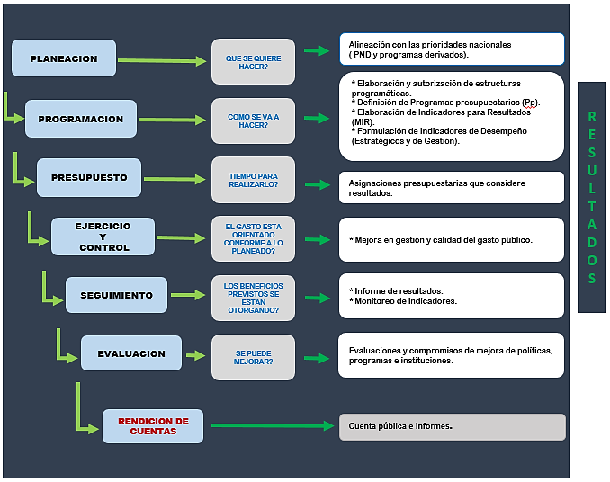
- En una primera etapa, los titulares de las Dependencias y Entidades designan mediante oficio a los funcionarios responsables de la integración y seguimiento del Anteproyecto de Presupuesto de Egresos y Programas Presupuestarios.

- Los funcionarios designados para la integración de los Programas Presupuestarios y el Anteproyecto de Presupuesto, serán capacitados y asesorados por el instituto Municipal de Planeación (IMPLAN).

- Se difunde y pone en común el proceso metodológico, los lineamientos generales a seguir y el uso de las herramientas que se han diseñado que para tal efecto serán empleados para la integración de los Programas Presupuestarios y el Proyecto de Presupuesto 2019.

- Corresponderá a las Dependencias y Entidades, asegurar la calidad de la información con la cual integren sus Programas Presupuestarios, así como considerar las previsiones de gasto de operación e inversión que se requieran para solventar el desarrollo de las actividades planteadas.

- Consolidar la integración del Presupuesto de Egresos municipal con un enfoque basado en resultados (PbR).

- Dar a conocer la Estructura Programática para que la integración y operación del presupuesto que ejercerán las Dependencias Municipales y Entidades Descentralizadas se encuentre orientado al cumplimiento de las políticas públicas establecidas en Plan de Desarrollo Municipal.

- Propiciar que los recursos presupuestarios asignados se administren bajo los principios de legalidad, honestidad, eficacia, eficiencia, economía, racionalidad, austeridad, transparencia, control y rendición de cuentas, conforme a lo establecido en el artículo 1 de la Ley de Disciplina Financiera de las Entidades Federativas y los Municipios.

- Orientar la programación de metas e indicadores de los Programas Presupuestarios como base para la integración del Presupuesto de Egresos, conforme a lo establecido en el Plan de Desarrollo Municipal (PDM) y hacia resultados que permitan la evaluación del cumplimiento de sus objetivos a nivel programa.

- El presente Manual para el ejercicio fiscal correspondiente, además de definir los procesos para una mejor coordinación de acciones y un trabajo en equipo entre la Secretaría de Finanzas, el Instituto Municipal de Planeación, las distintas Dependencias Municipales y Entidades Descentralizadas, garantiza la integración de un proyecto de Presupuesto de Egresos orientando a la realización de programas y acciones que den cumplimiento a los objetivos preestablecidos en el PDM, los cuales serán verificados a través de sus respectivas metas e indicadores; lo que sin duda podrá lograr efectos impulsores y multiplicadores del desarrollo en beneficio de la población.
IV. PLAN DE DESARROLLO MUNICIPAL 2017-2019

Este documento resume la propuesta de los ejes, políticas de acción y programas que el gobierno municipal llevará a cabo durante el periodo 2017-2019. En él se incluyen las diversas ideas, opiniones y proyectos que se fueron sumando desde hace varios meses a la oferta de propuestas de solución de los diversos retos que enfrenta Aguascalientes.

La construcción de este Plan se ha desarrollado a partir de un proceso virtuoso; se tendieron los canales de comunicación con los diversos sectores de la población y se identificaron aquellas acciones que permitirán evolucionar al Municipio en un mejor lugar para vivir, en donde las personas sean el centro de la acción pública y se guarde un apego irrestricto al marco jurídico vigente. De eso se trata este Plan, de presentar de manera organizada la voz de quienes participaron en su construcción y contribuyeron en la construcción de la visión del Aguascalientes para los próximos años.

Existen diversas oportunidades para hacer las cosas mejor; mucho trabajo nos espera en materia de desarrollo social a fin de construir una sociedad más incluyente y en la que exista la plena garantía del ejercicio de los derechos humanos de quienes habitan esta tierra. Existen desafíos en los temas de seguridad, medio ambiente y en el uso del espacio público. El Plan toma estos retos y los atiende a partir de una estructura de cuatro Ejes y 12 Políticas Públicas que se aterrizan en forma de Programas, los cuales habrán de tener un seguimiento abierto y transparente para la población y para que las dependencias municipales den cuenta de su desempeño y de la aplicación de los recursos.

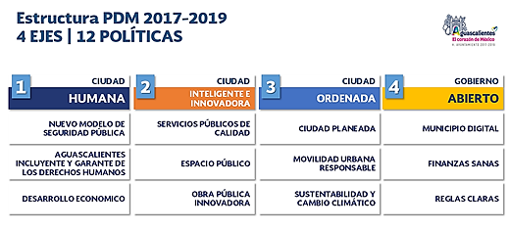

La acción municipal estructurada en sus Ejes y Políticas se articula de forma que sean congruentes con la planeación que se define desde el Gobierno Federal y el Gobierno Estatal. El primero, establece cinco Metas Nacionales: México en Paz, México Incluyente, México con Educación de Calidad, México Próspero y México con Responsabilidad Global.
Los Ejes y Políticas del PDM 2017-2019 contribuyen, acorde al alcance de las facultades legales del Gobierno Municipal, a las Metas Nacionales de manera general dada la concurrencia de sus acciones. Dada la escala en el que se elabora el PND 2013-2019, la contribución del plan municipal es, en consecuencia, en el mismo sentido y escala.

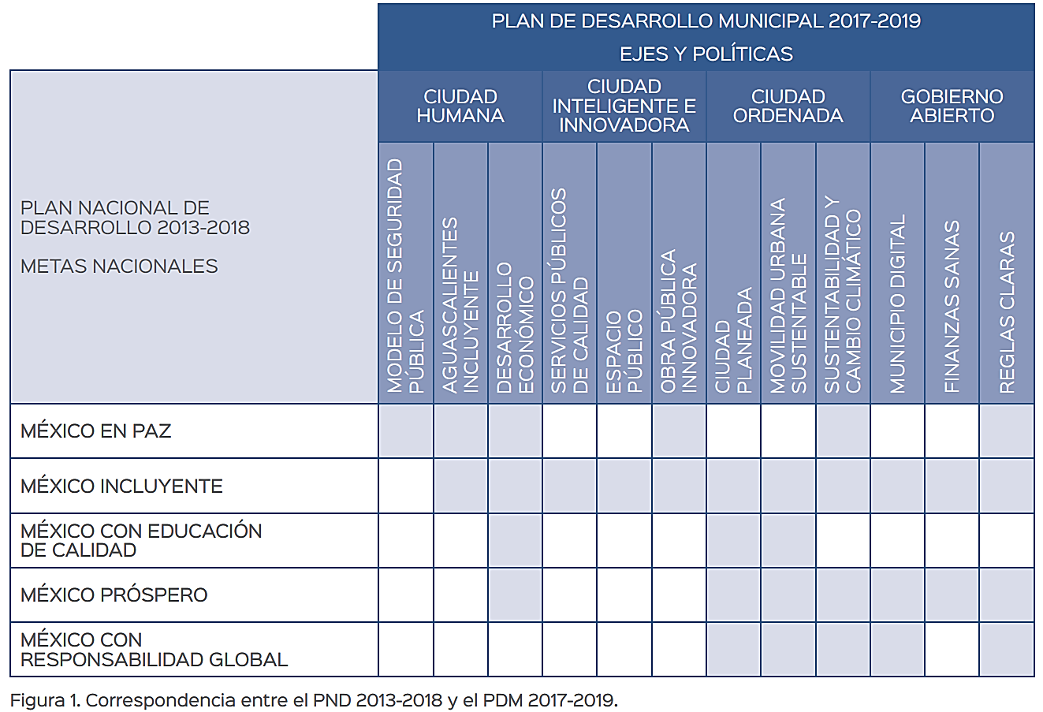

Por otro lado, el Plan Sexenal 2017-2022 del Gobierno Estatal, tiene delineados los 5 Ejes de gobierno que serán los que estructuran la propuesta sexenal. Estos Ejes son el Eje Social, Eje de Gobierno y Seguridad, Eje de Administración y Finanzas, Eje de Economía y Eje de Infraestructura y Medio Ambiente. Por lo tanto, la interrelación entre el Plan de Desarrollo Municipal y el Plan Sexenal es evidente.

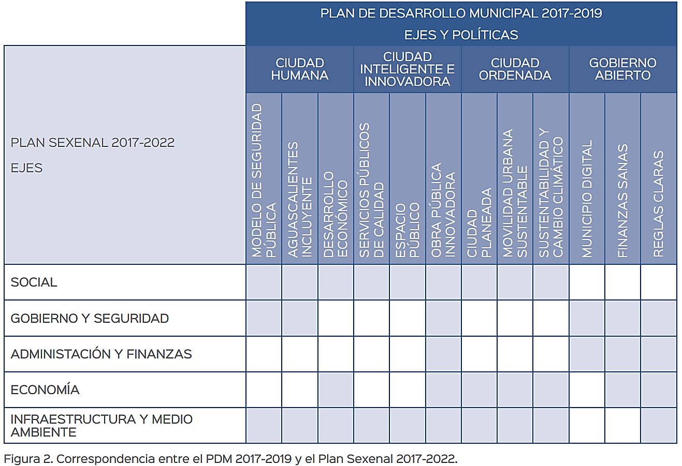

La estructura responde a los retos más importantes a los que se enfrenta Aguascalientes. El Eje Ciudad Humana pretende dar respuestas a las apremiantes necesidades de proveer de una mejor seguridad a la población, de esquemas de desarrollo social más incluyentes y de una mejor promoción de oportunidades de desarrollo económico. Los Programas instrumentados a partir de este Eje, contribuirán a mejorar las condiciones para propiciar una mayor cohesión social y más vías para que las personas puedan salir adelante.

Por otro lado, a pesar de que Aguascalientes es reconocido por ser una ciudad que provee de servicios públicos de una manera relativamente eficiente, ésta debe evolucionar para iniciar a proveerlos a partir de sistemas inteligentes e innovadores, aprovechando el uso de las nuevas tecnologías de la información y comunicación. Además, debe evolucionar también la oferta de espacio público para que funcione como verdadero articulador del desarrollo integral de la comunidad con lugares dignos, funcionales y pertinentes.

Para que ello ocurra, la obra pública que se debe ofrecer tiene que ser innovadora, acorde a las necesidades de la población en general y de los usuarios específicos. El espacio público es el lugar en el que por excelencia la acción del gobierno municipal debe reflejarse de una manera inteligente, que provoque un entorno de comunicación y de convivencia efectiva. De esta forma, el Eje Ciudad Innovadora e Inteligente buscará ampliar los conceptos existentes de desarrollo urbano que den respuesta que contribuyan a mejorar las condiciones de la ciudad.
Asimismo, Aguascalientes requiere de una intervención mayor en términos del orden urbano, la movilidad y la sustentabilidad. Estos aspectos se han visto impactados por el crecimiento acelerado de algunos de sus centros de población, principalmente el de la ciudad capital. Son temas que no se pueden postergar más en su atención y que requerirán especial cuidado en los siguientes años si se pretende mantener un entorno atractivo, limpio, saludable y seguro para las siguientes generaciones.
El Eje Ciudad Ordenada busca atender estos retos e instrumentar las acciones necesarias para contribuir en la construcción de una mejor ciudad.
Finalmente, para que todo ello se logre, el gobierno municipal debe evolucionar, ser más eficaz en sus procesos y gestión, actualizar la normatividad que lo regula de forma que sea pertinente para lo que se propone, así como debe ser efectivo en la aplicación de los recursos públicos, transparente y abierto. Debe, por tanto, ofertar la información que genera para que los diversos tomadores de decisiones contribuyan e innoven en las diversas áreas de oportunidad que existen a nivel local.

V. GESTIÓN PARA RESULTADOS

La “gestión basada en resultados” aunada a otras reformas puede ayudar sustancialmente a mejorar la efectividad y la transparencia en el gasto público. La elaboración de presupuestos basados en resultados constituye una reforma desafiante pero de importancia inherente a la lucha de orientar al municipio actual hacia el conocimiento de cuál será el resultado sobre el ejercicio del gasto de municipio y cuáles serán los impactos finales que se reflejaran en la sociedad.
La Gestión para Resultados (GpR) es un modelo de cultura organizacional, directiva y de gestión que pone énfasis en los resultados y no en los procedimientos. Tiene interés en cómo se realizan las cosas, aunque cobra mayor relevancia qué se hace, qué se logra y cuál es su impacto en el bienestar de la población; es decir, la creación del valor público y, la reducción de brechas de desigualdad social y de género.
Es de vital relevancia el Plan de Desarrollo Municipal ya que en él están estructurados los objetivos estratégicos y primordiales del municipio; los impactos y resultados traducidos en propósitos y objetivos; a través del Presupuesto de Egresos del Municipio que es la asignación de recursos al proceso de creación de valor, los costos de producción y, los bienes y servicios que se producen. El objeto de trabajo de la GpR son el conjunto de componentes, interacciones, factores y antecedentes que forman parte del proceso de creación del valor público el cual está enfocado a garantizar que todos los miembros de la sociedad disfruten de las condiciones orientadas a tener una vida digna, de empleo y bienestar.

El modelo de Gestión basada en resultados considera los siguientes elementos:
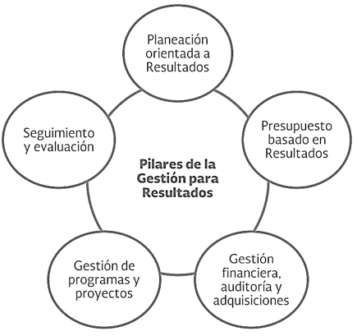

VI. PRESUPUESTO basado EN RESULTADOS (PbR)

La Presupuestación por resultados busca mejorar la efectividad y transparencia del gasto público al vincular el financiamiento de organizaciones del sector público a resultados que producen. El PbR, como instrumento de la Gestión para Resultados (GpR), consiste en un conjunto de actividades y herramientas que permitirá que las decisiones involucradas en el proceso presupuestario incorporen sistemáticamente consideraciones sobre los resultados obtenidos y esperados de la aplicación de los recursos públicos y, que motiven a las dependencias y entidades a lograrlos, con el objeto de mejorar la calidad del gasto público y la rendición de cuentas.

Este instrumento pretende que las definiciones de los programas presupuestarios se deriven de un proceso secuencial alineado con la planeación – programación, estableciendo objetivos, metas e indicadores en esta lógica, a efecto de hacer más eficiente la asignación de recursos, considerando la evaluación de los resultados alcanzados y la manera en que las dependencias y entidades ejercen los recursos públicos.

El PbR como técnica presupuestaria se considera la más desarrollada y de más reciente aplicación en la gestión pública moderna, dado que incorpora, una nueva manera de asignar recursos, así como el desarrollo de elementos programáticos que permiten el control y evaluación del desempeño de la gestión pública, procurando una mayor eficiencia en el ejercicio del gasto. Siendo entonces un proceso sistemático de toma de decisiones, orientado a resultados y al impacto de la ejecución de los programas presupuestarios y de la aplicación de los recursos asignados a estos. Por lo que, lo primero que se deberá definir son los resultados esperados, en este sentido el Programa Presupuestario debe partir de identificar los entregables (productos y servicios).
La reforma Constitucional más relevante relacionada al PbR es la correspondiente al Artículo 134, que indica que La Federación, los Estados, los Municipios, el Distrito Federal y los órganos político-administrativos de sus demarcaciones territoriales administrarán los recursos económicos de que dispongan con eficiencia, eficacia, economía, transparencia y honradez para satisfacer los objetivos a los que están destinados, además de que los resultados del ejercicio de los recursos serán evaluados por instancias técnica sin dependientes.

El PbR se contrapone a lo que se denomina “Presupuesto Inercial” que, como su nombre lo indica, se trata de aquél que se enfoca en los procesos actuales y su continuidad; sin existir criterios de eficacia, eficiencia, economía o calidad; enfocándose en el recurso en sí (¿cuánto nos asignarán?), mientras que el PbR se centra en la obtención de resultados medibles (¿qué puedo lograr?).

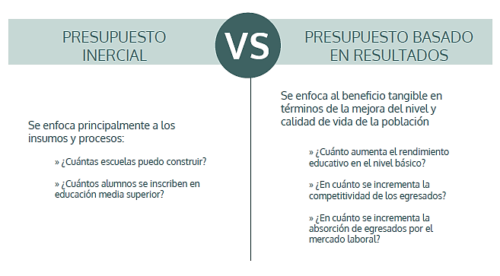

Objetivos específicos del PbR

- Alinear el proceso presupuestario hacia los resultados.
- Fortalecer la planeación estratégica para resultados.
- Aplica la Matriz de Indicadores de Resultados (MIR), conforme a la metodología de marco lógico, como una herramienta de planeación estratégica que permite mejorar en forma sencilla, ordenada y homogénea la lógica interna de los programas presupuestarios, a la vez que alinea su contribución a los objetivos estratégicos de las dependencias y entidades;
- Medir el desempeño para evaluar los resultados.
- Genera y define los indicadores de desempeño, estratégicos y de gestión, que constituirán la base para el funcionamiento del Sistema de Evaluación del Desempeño (SED) y permitirán evaluar el logro de los resultados, así como el impacto social de las políticas públicas, los programas presupuestarios y la productividad de las dependencias y entidades de la Administración Pública Municipal.
- Asignar recursos considerando la evaluación de los resultados alcanzados, propicia un nuevo modelo para la asignación de partidas presupuestarias, tendientes a elevar la eficacia y eficiencia gubernamental y la calidad del gasto público.
- Establecer una dinámica organizacional orientada a resultados.
- Unifica el proceso presupuestario con la conducción y ejecución de las políticas públicas y de sus programas al interior de las dependencias y entidades, para orientar el esfuerzo institucional al logro de los resultados.

Utiliza información sistémica sobre el desempeño (indicadores, evaluaciones, costos de programas, etc.) para establecer dicho vínculo. El impacto de la Presupuestación por resultados se puede percibir en la mejor priorización del gasto y en mejoramiento de la efectividad y/o eficiencia de los servicios.
La información sobre los resultados obtenidos en la ejecución de los recursos del presupuesto debe provenir de los indicadores de desempeño elaborados para dar seguimiento a los programas. Estos indicadores deben considerar no sólo los productos (bienes y servicios) que generan los programas, sino también los efectos que tienen en la población. Asimismo, los análisis provenientes de las evaluaciones de las políticas, los programas y los proyectos son un insumo importante para el proceso presupuestario, pues complementan los datos del sistema de seguimiento aportando criterios sobre los efectos y los impactos de la acción gubernamental.
La implementación del PbR requiere, de una cultura institucional que fomente el uso transparente de los recursos públicos. Algunas condiciones para lo anterior son las siguientes:

- Presupuesto creíble y realista que se ejecute sin variaciones significativas de los montos autorizados.
- Gastar los fondos públicos solamente para los propósitos autorizados.
- Correspondencia entre los gastos reportados y los gastos reales.
- Certidumbre sobre los fondos que dispondrán los ejecutores del gasto durante el año fiscal.
- Alto nivel de transparencia en las finanzas públicas.

VII. METODOLOGÍA DEL MARCO LÓGICO (MML)

La Metodología de Marco Lógico (MML) es una herramienta de planeación estratégica basada en la estructuración y solución de problemas, que permite organizar de manera sistemática y lógica los objetivos de un programa y sus relaciones de causalidad; identificar y definir los factores externos al programa que pueden influir en el cumplimiento de los objetivos; evaluar el avance en la consecución de los mismos, así como examinar el desempeño del programa en todas sus etapas.

La Metodología del Marco Lógico es una herramienta para la conceptualización y planeación estratégica, a través del diseño sistemático y lógico aquellos objetivos de un programa y/o proyecto de desarrollo y es capaz de definir los factores externos que pueden influir en el cumplimiento de los objetivos y evaluar el avance en consecución de los mismos.

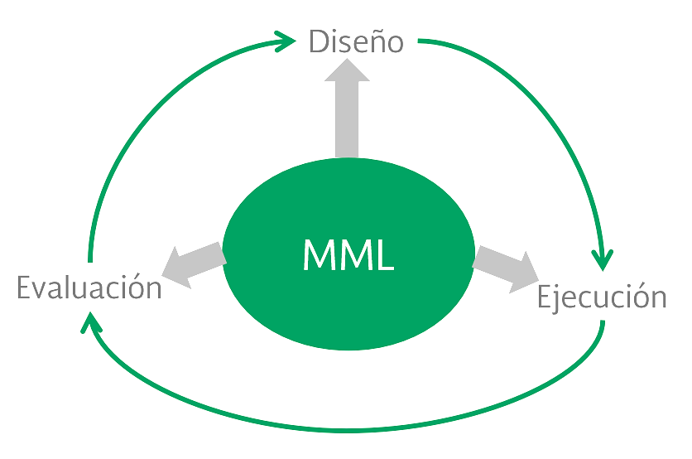

Al interior de la administración pública municipal la MML permite generar resultados mucho más satisfactorios al definir los resultados esperados por cada grupo de trabajo permitiendo innovar en cuanto a la forma de lograr resultados y objetivos mucho más satisfactorios.

Las etapas de la MML son:
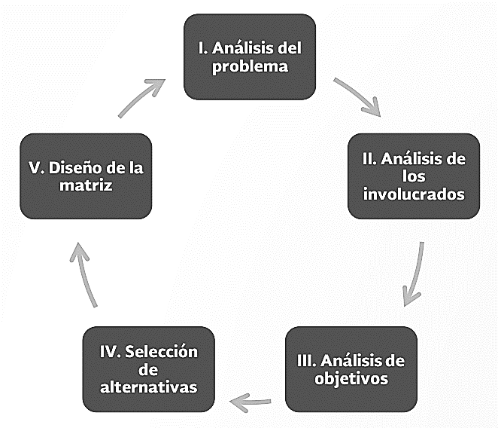

DEFINICIÓN DE PROBLEMA
OBJETIVO

Establecer de manera clara, objetiva y concreta cuál es el problema que origina o motiva la necesidad de la intervención municipal.
- Establecer o La necesidad a satisfacer;
- El problema principal a solventar;
- El problema potencial;
- La oportunidad por aprovechar;
- La amenaza por superar.
- Establecer también, cuál es la población o área de enfoque que enfrenta el problema o necesidad y en qué magnitud lo hace.

EN QUE CONSISTE

La aplicación del MML identifica entre las demandas sociales aquellas de mayor a menor magnitud a ser resueltas determinando un orden y punto de partida para atender estas demandas, alineado a través de los instrumentos que el municipio establece en el Plan de Desarrollo Municipal.
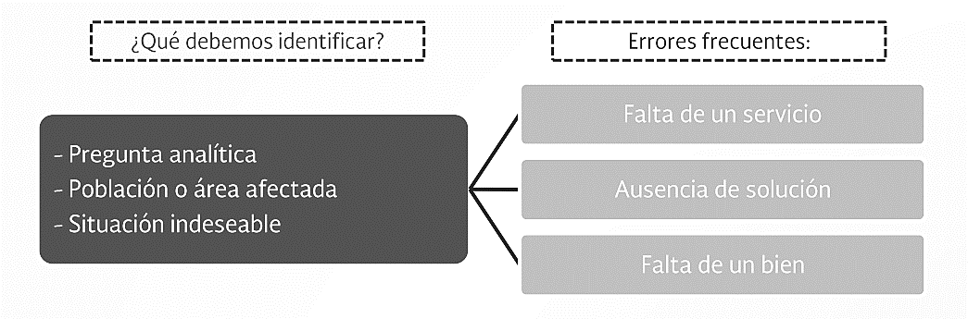
¿Para qué se utiliza?

Para orientar la acción municipal a resultados específicos y concretos que entreguen más y mejores bienes y servicios a la población o área de enfoque, o bien que representan oportunidades de bienestar y progreso.

Preguntas Clave

• ¿Qué problema es el que originó el programa que se está desarrollando?
• ¿Qué demanda social u oportunidad de desarrollo tiene mayor prioridad de atención?
• ¿Cuál es la población o área de enfoque que lo enfrenta?
• ¿Cuál es la situación que da origen a las demandas u oportunidades?
• ¿Cómo puedo beneficiar a una mayor cantidad de personas o a un área de enfoque prioritaria?

ANÁLISIS DEL PROBLEMA

OBJETIVO

Estudia el origen, comportamiento y consecuencias del problema definido (problema central), estableciendo las diversas causas, tendencias así como sus Efectos. Una de las alternativas para el análisis del problema consiste en el ordenamiento de las causas y los efectos detectados en un esquema tipo ‘árbol’ (Árbol de Problemas). Grafica 1

EN QUE CONSISTE

El análisis del problema se realiza con base en los hallazgos de un diagnóstico previo, que contenga evidencia cuantitativa y cualitativa sobre el problema y sus orígenes y consecuencias (causas que justifiquen un programa o proyecto).
Se utiliza para conocer la naturaleza y el entorno del problema, lo que permitirá resolverlo (establecer las acciones para solventar cada una de las causas que lo originan).
IDENTIFICACIÓN DE LOS INVOLUCRADOS

Para el desarrollo de los Programas Presupuestarios existen diversos grupos que intervienen en modo directo o indirecto para el logro de los objetivos trazados, a continuación se incluye una tabla con los aspectos mínimos necesarios a considerar para este análisis.
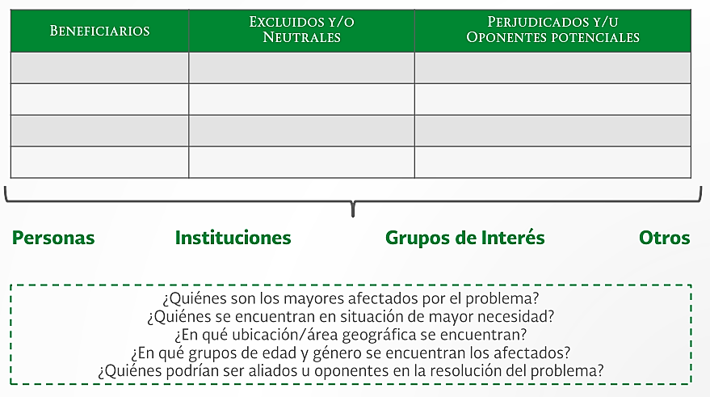

ÁRBOL DE PROBLEMAS

Esta herramienta permite conocer la naturaleza y el entorno del problema a resolver, es decir, establecer las acciones para solventar cada una de las causas que lo originan. Analiza las relaciones causales del problema. Éstas se pueden definir, en función de su relación con el problema central, en causas y efectos.

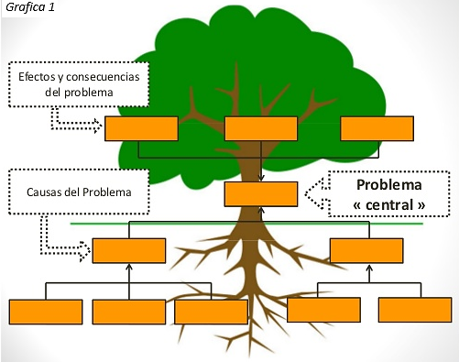

En esta fase es importante revisar que no se redacten en una misma situación la causa y efecto a la vez. Por lo que es necesario revisar lo que se pretende definir como dicha situación y ver cómo cambia la redacción optando por dejar la causa o el efecto.

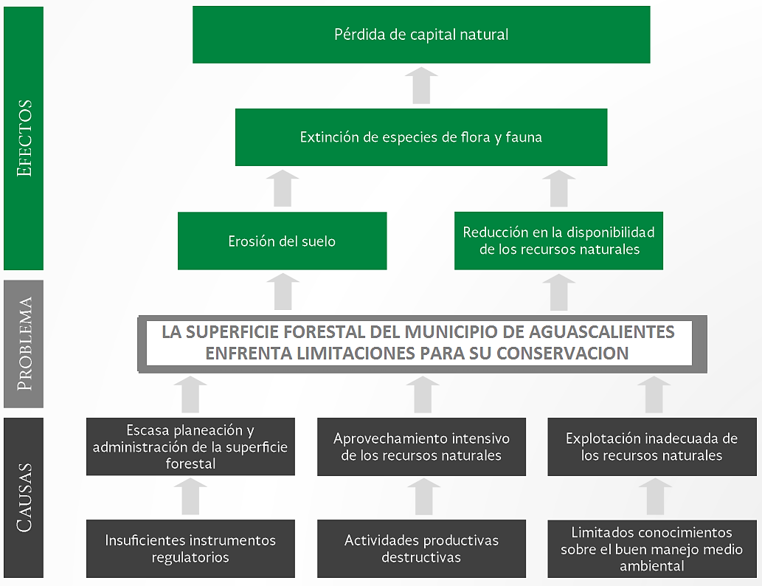
DEFINICIÓN DE OBJETIVO

Definir la situación futura a lograr que solventará las necesidades o problemas identificados en el análisis del problema.

- ¿En qué consiste?
- En la traducción de causas-efectos en medios-fines.
- El análisis de problemas se convierte en la definición de objetivos.
- Los problemas enunciados como situaciones negativas se convierten en condiciones positivas de futuro o estados alcanzados.
- ¿Para qué se utiliza?
- Para identificar medios de solución a la problemática detectada.
- Para identificar los impactos que se alcanzarán de lograrse el objetivo central.
- Para fortalecer la vinculación entre los medios y fines.
- Para ordenar la secuencia de esta vinculación lo que permitirá estructurar la intervención municipal.

Preguntas Clave.

- ¿Los escenarios positivos de futuro o estados alcanzados solventan completamente la situación que se pretende transformar?
- ¿Los medios garantizan alcanzar la solución del objetivo central?

Los objetivos son proyecciones a verificarse en el tiempo futuro de determinado fenómeno y que los afectados considerarían como una situación deseable; el Objetivo central es una hipótesis central o propósito hacia el cual se orientan los esfuerzos del Programa Presupuestario. Dada las necesidades ilimitadas y los recursos escasos, corresponde delimitar adecuadamente el conjunto de personas o afectados que se constituirán en los beneficiarios potenciales del programa.

Población Potencial:
Aquella que presenta la necesidad y/o programa que justifica la existencia del programa y por esta problemática genérica puede ser elegible para su atención.

Población Objetivo:
Aquella población potencial que el programa tiene planeada y contempla para atender.

Población o Área de Enfoque:
Se refiere a la población o área beneficiada por el programa en un ejercicio fiscal.

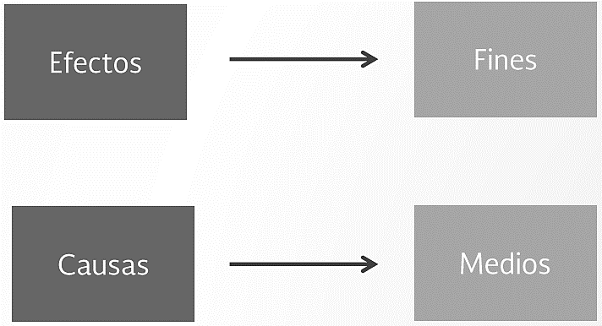
ÁRBOL DE OBJETIVOS

El Árbol del Objetivo describe la situación que se alcanzará al solucionar los problemas detectados en el Árbol del Problema. Para la construcción del Árbol del Objetivo se parte del Árbol del Problema, buscando para cada uno de los recuadros la manifestación contraria a las que se presentan ahí ya que es el espejo de los problemas solucionados.
Una vez generado los cambios aquellas causas que provocaban la existencia del problema y los efectos que generaba éste, pasarán a ser los medios de solución y los fines que perseguimos con el logro del objetivo.

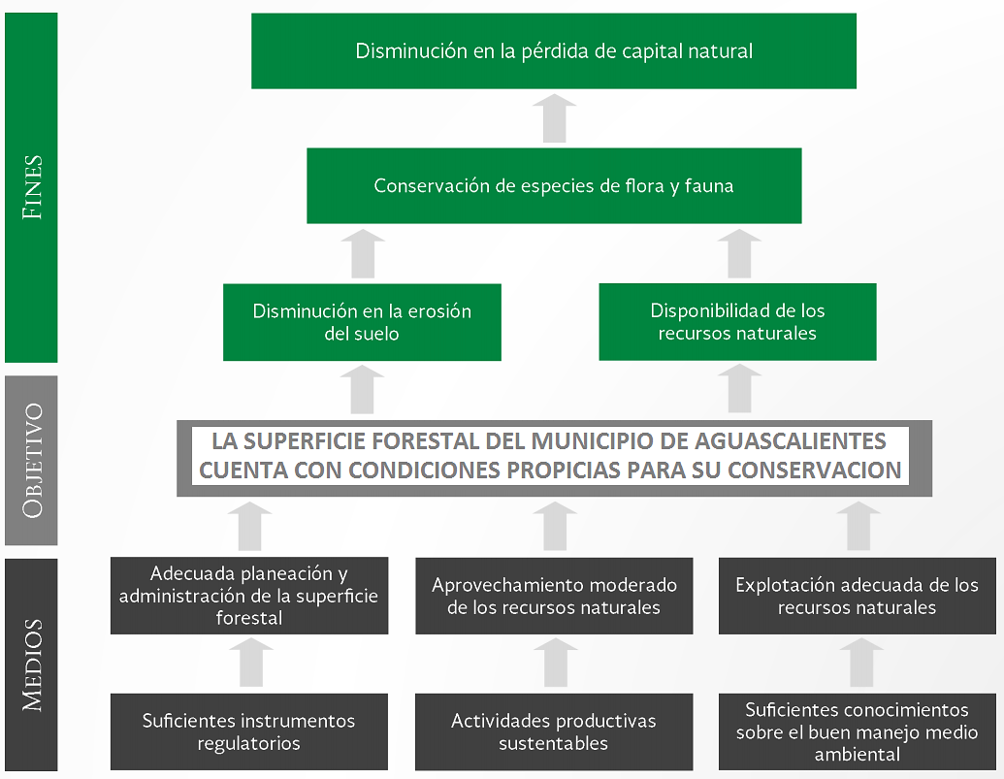

SELECCIÓN DE ALTERNATIVAS

¿Cuál es su objetivo?
Determinar las medidas que constituirán la intervención municipal.

¿En qué consiste?
En analizar y valorar cuidadosamente las opciones de acción más efectivas para lograr los objetivos deseados.

Seleccionar, dentro del árbol de objetivos, las opciones de medios que pueden llevarse a cabo con mayores posibilidades de éxito, considerando las restricciones que apliquen en cada caso, particularmente su factibilidad técnica y presupuestaria.

Corresponde a la última fase de la identificación de la solución del problema planteado.

¿Para qué se utiliza?
Para determinar las actividades y medios que integran la estructura del programa.

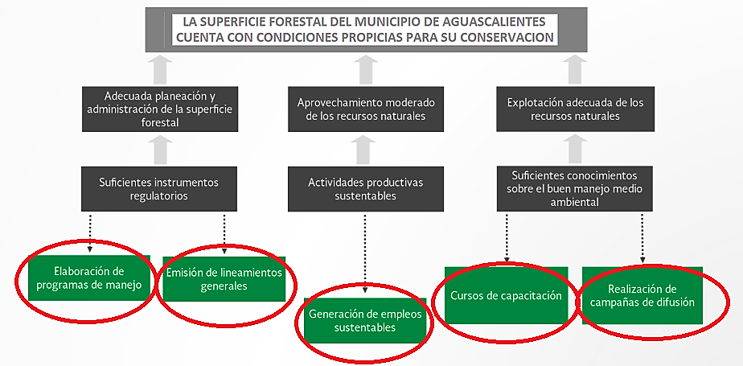

ELECCIÓN DE ESTRATEGIAS ÓPTIMAS

El objetivo principal de la selección de las estrategias óptimas provenientes del árbol de objetivos es determinar los medios más factibles en términos de relevancia, financiamiento, viabilidad técnica y busca de la manera más eficiente y creativa alcanzar ese fin y propósito determinado.
La Estructura Analítica del Programa (EAP) es la que abre el panorama e identifica a través de los cuatro niveles jerárquicos de planeación la elaboración y definición del Resumen Narrativo de la MIR.

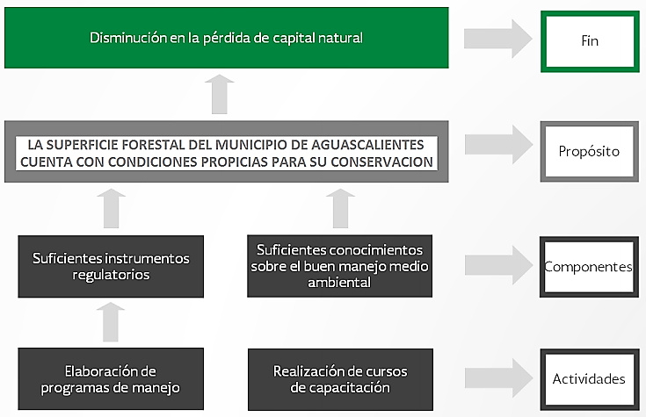

MATRIZ DE INDICADORES DE RESULTADOS (MIR)

La MIR es un instrumento para el diseño, organización, ejecución, seguimiento, evaluación y mejora de los programas, resultado de un proceso de planeación realizado con base en la Metodología de Marco Lógico (MML). Es una herramienta de planeación estratégica que en forma resumida, sencilla y armónica:

Establece con claridad los objetivos del Pp y su alineación con los objetivos de la planeación y sectorial; Incorpora los indicadores que miden los objetivos y resultados esperados, y que son también un referente para el seguimiento y la evaluación;

Identifica los medios para obtener y verificar la información de los indicadores;
Describe los bienes y servicios que entrega el programa a la sociedad, para cumplir su objetivo, así como las actividades e insumos para producirlos; e Incluye supuestos sobre los riesgos y contingencias que pueden afectar el desempeño del programa. La MIR organiza los objetivos, indicadores y metas en la estructura programática, vinculados al Programa presupuestario (Pp). Con base en ello, sólo deberá existir una MIR por Pp.

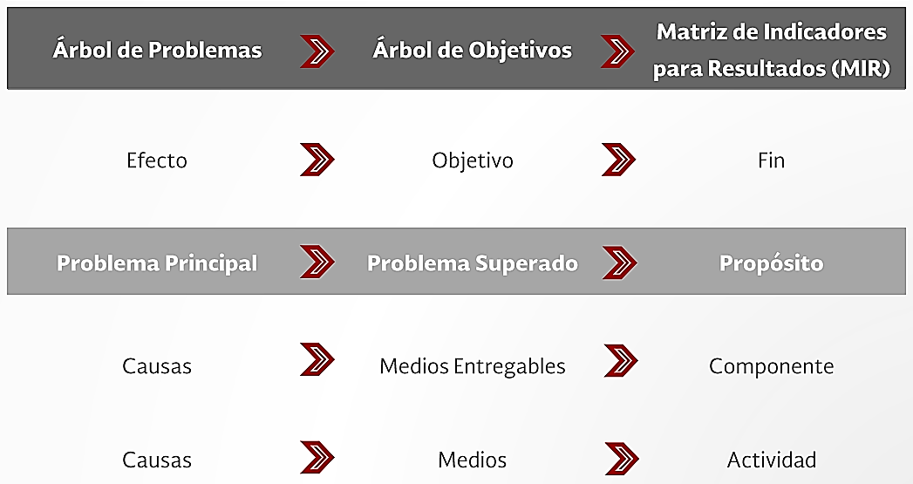

OBJETIVOS DE LA MIR

Permite ordenar, conducir y orientar las acciones hacia el desarrollo integral del municipio, instituciones o dependencias.
Alinear conforme al PDM los niveles estratégicos y de gestión para el alcance de los objetivos principales.
Identificar a los responsables de cada objetivo, así como su relación con cada involucrado para el logro de los mismos.
Entrega información de utilidad para planear mejor la asignación presupuestaria a programas y/o proyectos.

ESTRUCTURA DE LA MIR

Esta grafica clarifica la herramienta destinada a la planeación estratégica y el diseño del programa presupuestario.

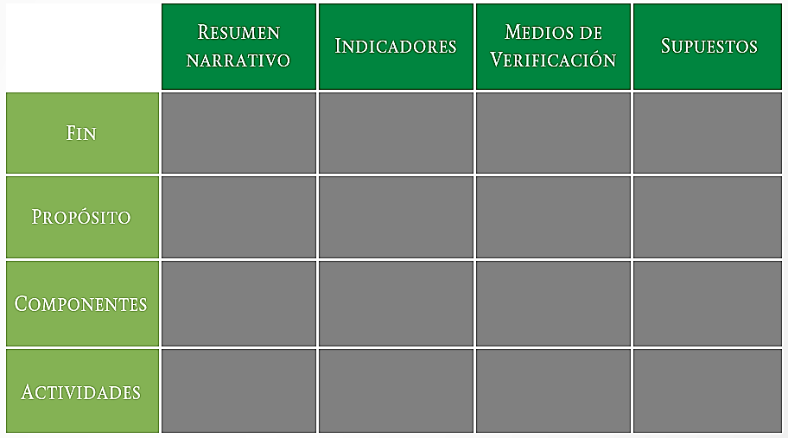

FILAS QUE COMPONEN LA MIR

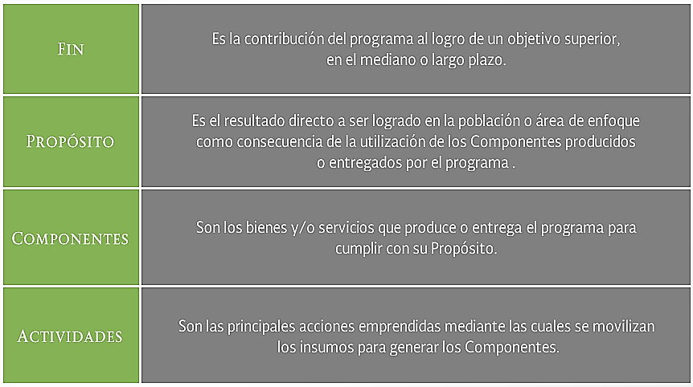

OBJETIVOS DE LA MIR

En el resumen narrativo de la MIR, se deben incorporar los 4 niveles de objetivos que corresponden a los tramos de control del proceso de un programa para alcanzar los impactos esperados.

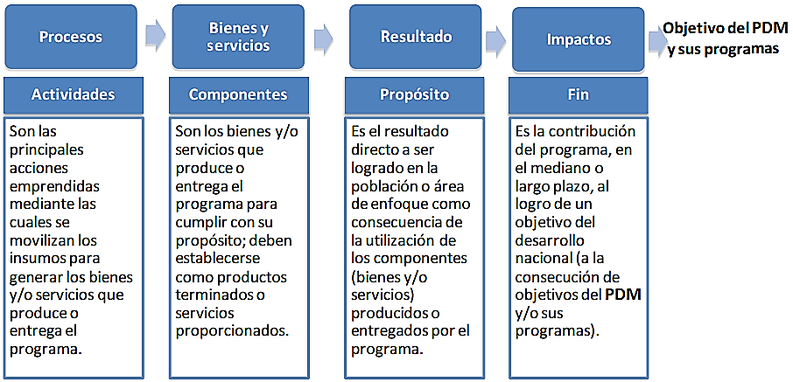

COLUMNAS DE LA MIR

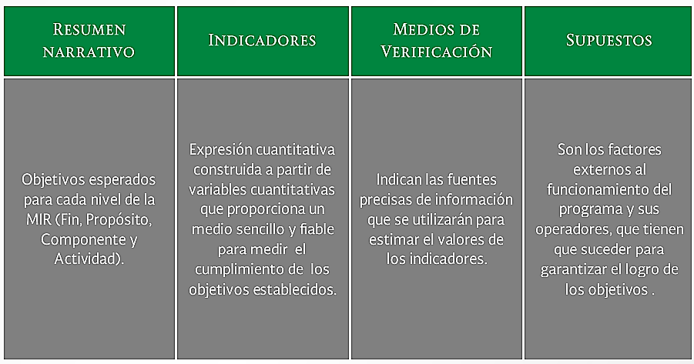

REGLAS DE SINTAXIS

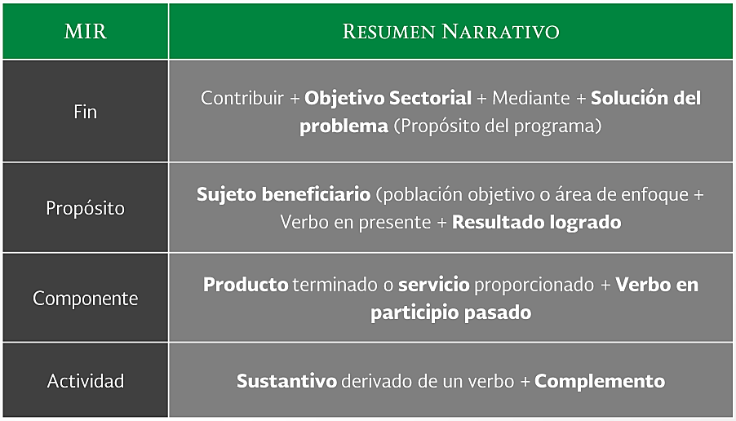

RESUMEN NARRATIVO

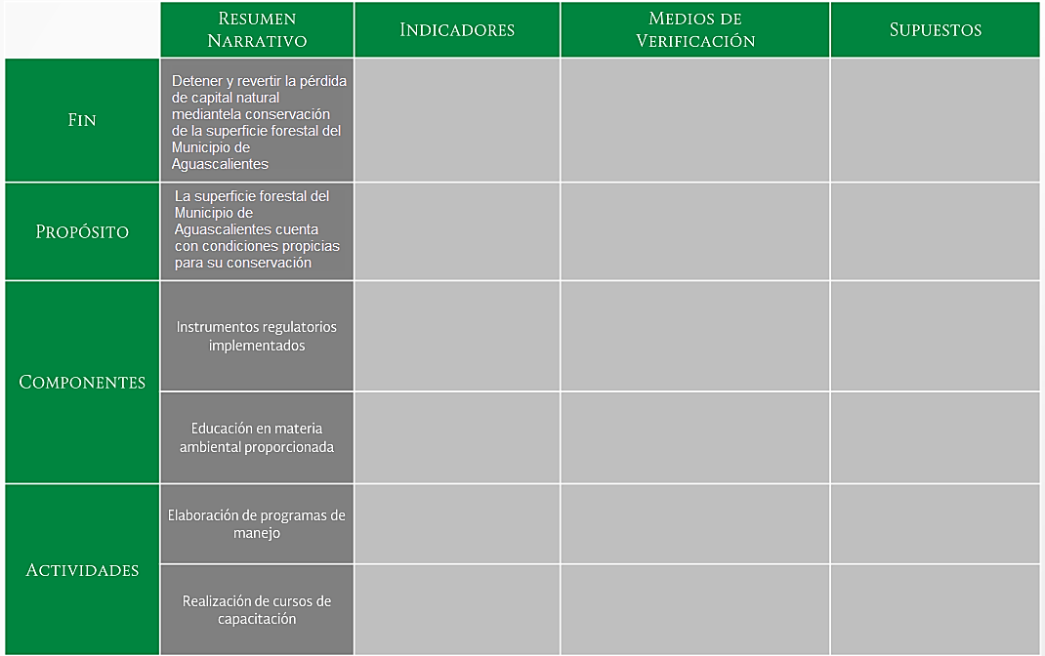

LÓGICA VERTICAL DE LA MIR

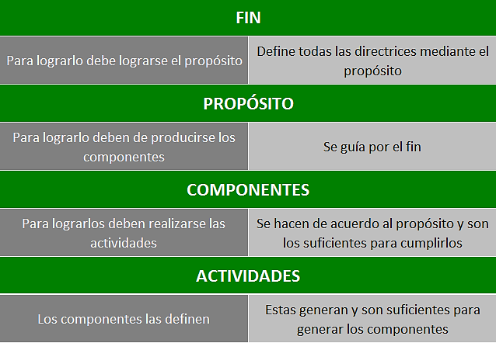

LÓGICA HORIZONTAL

El conjunto de objetivos–indicadores – medios de verificación, se define como “lógica horizontal” y se resume en lo siguiente: los medios de verificación identificados son los necesarios y suficientes para obtener los datos requeridos para el cálculo de los indicadores; los indicadores definidos permiten monitorear el programa y evaluar adecuadamente el logro de los objetivos.

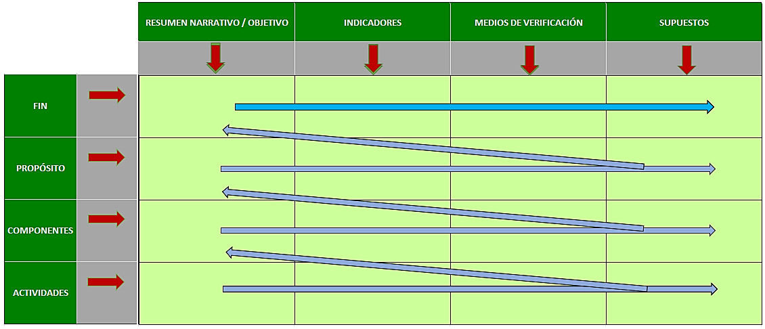

INDICADORES DE DESEMPEÑO

OBJETO
Es la expresión cuantitativa construida a partir de variables cuantitativas o cualitativas, que proporciona un medio sencillo y fiable para medir logros (cumplimiento de objetivos y metas establecidas), reflejar los cambios vinculados con las acciones del programa, monitorear y evaluar sus resultados. El indicador se debe aplicar en la planeación y la programación, para utilizarse en el seguimiento y en la evaluación de los Pp.

TIPOS DE INDICADORES DE LA MIR
Se proporcionan los criterios para distinguir entre los diferentes tipos de los indicadores de la MIR.
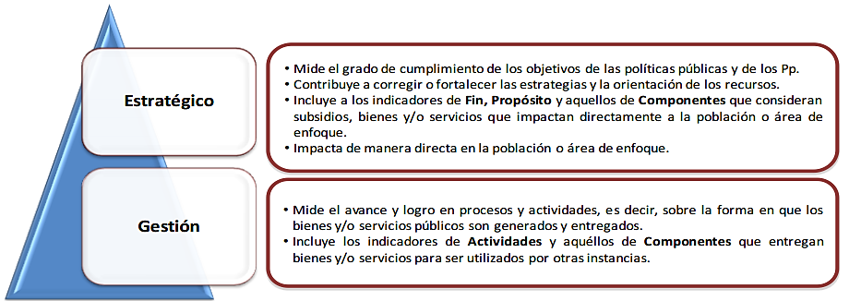

DIMENSIONES DEL DESEMPEÑO
Según el aspecto del logro de los objetivos que miden, se distinguen las siguientes dimensiones de indicadores:
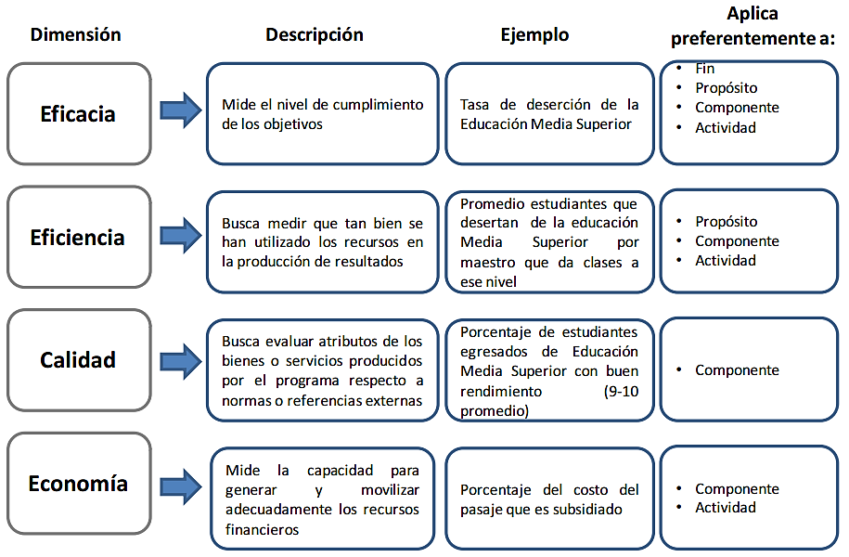
INDICADORES POR NIVEL DE LA MIR

El siguiente cuadro es una guía de lo que sería recomendable medir para cada nivel pero no implica que deba de existir un indicador para cada dimensión del desempeño:

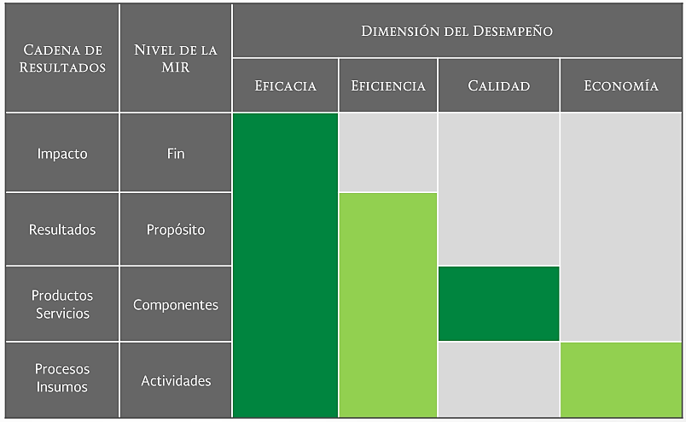

CARACTERÍSTICAS DE LOS INDICADORES

Los indicadores de desempeño permitirán verificar el nivel del logro alcanzado por el programa y deberán cumplir con los siguientes criterios con base en los Lineamientos para la Construcción y Diseño de Indicadores de Desempeño mediante la Metodología de Marco Lógico para que sea considerado como pertinente.

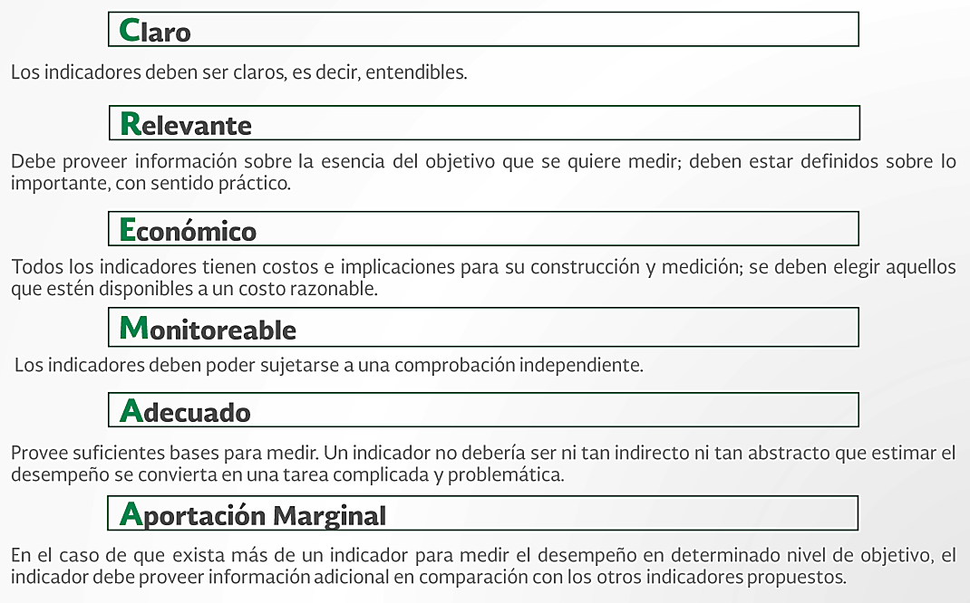
Preguntas orientativas para calificar los criterios:

C = ¿Es el significado del indicador directo e inequívoco?
R = ¿Es el indicador representativo de lo que se debe medir del objetivo?
E= ¿Somos capaces de emplear un medio práctico y de bajo costo para la obtención de los datos requeridos para medir el indicador?
M= ¿Las variables del indicador están definidas para asegurar que lo que se mide hoy es lo mismo que se va a medir en cualquier tiempo posterior, sin importar quién haga la medición?
A= ¿La medición del indicador resulta ser una tarea sencilla?
A= ¿El indicador provee información adicional en comparación con los otros indicadores propuestos?

FRECUENCIA DE MEDICIÓN

El tiempo de medición segmentado del programa estará basado en el tipo de indicador a tomar en cuenta para considerar su evolución a través del tiempo y determinando la frecuencia de realización del objetivo del programa.

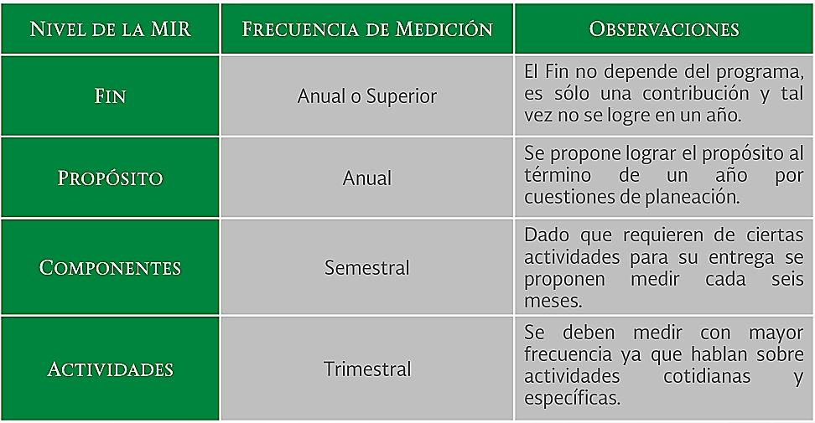

MEDIOS DE VERIFICACIÓN

Son aquellas fuentes precisas de información que servirán como base para medir cada uno de los indicadores (variables) en cada nivel de la MIR.

- El nombre completo del documento que sustenta la información.
- Nombre del área que genera, administra o publica la información.
- Año o periodo en que se emite el documento. Este debe de coincidir con la frecuencia de medición del indicador.
- La ubicación física del documento, o en caso de que la información esté disponible en línea, mencionar la página World Wide Web (www.), en su defecto el código URL (http://, https:// ) donde se encuentre.

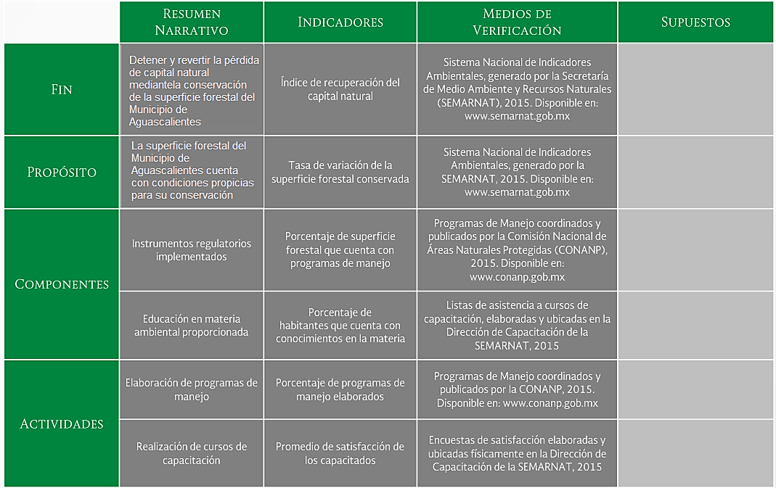

SUPUESTOS

Son los factores externos al funcionamiento del programa y sus operadores, que tiene que suceder para el logro de los objetivos del programa.

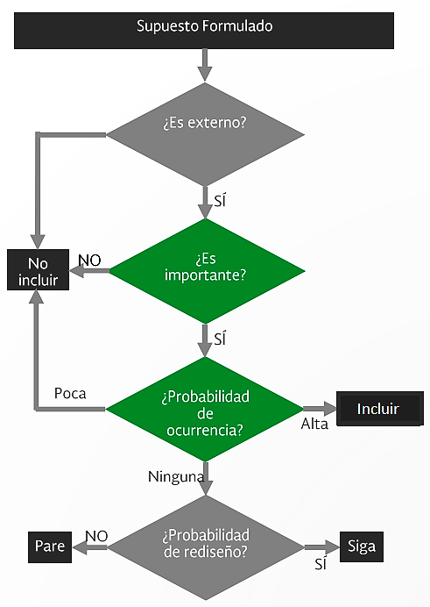

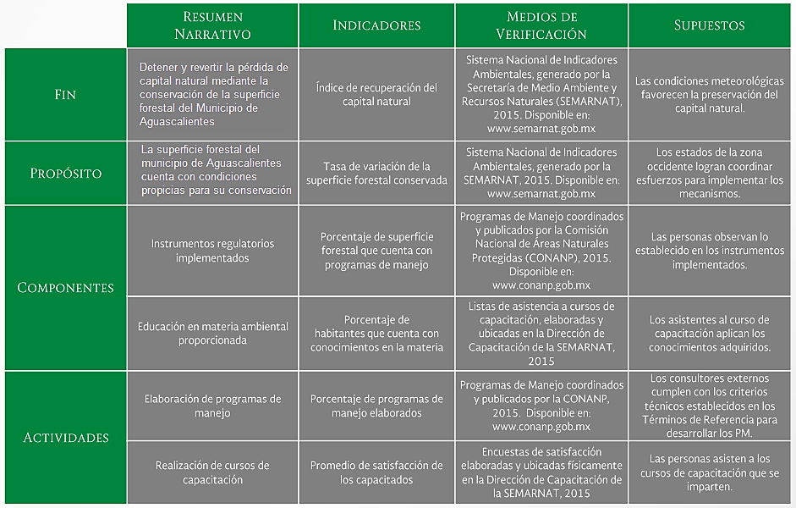
FORMULA DE CÁLCULO DE LOS INDICADORES

Los tipos de fórmulas más utilizadas son aquellas definidas por la SHCP como Indicadores Relativos, los cuales se distinguen por relacionar dos o más datos expresados por el cociente entre un numerador y un denominador.

- Porcentaje: Son el cociente de dos variables en donde el numerador está contenido en el denominador.

- Razones promedio: Son el cociente de dos variables independientes, es decir, que no hay elementos comunes entre el numerador y el denominador.

- Tasas de variación: Son el cociente que expresa la dinámica de cambio de una variable que mide un número de acontecimientos en un lapso de tiempo (flujo) en relación a otra variable existente en ese periodo (stock).

- Índices: Miden el comportamiento de una variable en un cierto tiempo, a partir de un valor tomado como base. Con frecuencia se calcula dividiendo a la variable entre un valor base y después multiplicándola por numero base determinado para ese indicador

LÍNEA BASE Y ESTABLECIMIENTO DE LAS METAS

Las metas establecen el valor deseado del indicador respecto al comportamiento de sus variables ya sea en referencia a su desempeño histórico o a su línea base. Las metas se caracterizan por ser:

- Medibles (Cuantificables).
- Específicas (Directamente relacionadas con el objetivo).
- Temporales (Congruentes con los plazos para lograrse, considerando el periodo de aplicación del programa).
- Alcanzables (Factibles de lograr y por lo tanto realistas respecto a los recursos humanos y financieros que involucran).
- Señalar resultados (Orientadas a mejorar los resultados del desempeño institucional, es decir deben ser metas de alto impacto).

VIII. SOBRE EL PRESUPUESTO DE EGRESOS

El Presupuesto de Egresos Municipal es el instrumento jurídico en el cual se establece la Planeación, Programación y Presupuestación dándole seguimiento a través del ejercicio, control y evaluación del gasto público sobre los programas derivados del Plan de Desarrollo Municipal durante el ejercicio fiscal correspondiente de las Dependencias Municipales y Entidades Descentralizadas. Dicho presupuesto es aprobado por el Cabildo, conforme a la propuesta presentada por el Presidente Municipal.

PLAN DE OBRA PÚBLICA

El programa de obra pública se llevará a cabo bajo la coordinación del IMPLAN en conjunto con las entidades ejecutoras y la secretaría de Finanzas, a través de la distribución presupuestal que se emane a través del Presupuesto de Egresos publicado en el Periódico Oficial del Estado.

Además de los recursos ordinarios provenientes de recursos propios y de participaciones recibidas a través de la federación, la bolsa se complementa con obras concursables en distintos fondos federales así como convenios de colaboración con instituciones del órgano federal.

La planeación del programa de obra pública dará inicio mediante el análisis de las prioridades establecidas dentro del Plan de Desarrollo Municipal así como de los compromisos adquiridos por la administración municipal y se refuerzan a través de los diagnósticos participativos y estudios realizados por parte del IMPLAN que dan como resultado un banco de obras viables para su ejecución. Dicha planeación se realiza durante el cuatro trimestre previo al ejercicio fiscal y en conjunto con cada dependencia ejecutora se realiza una primera versión distribuida por fondo.

A través de las revisiones periódicas a estas propuestas se revisará que las obras y acciones sean también viables normativamente en apego a los lineamientos o reglas de operación en su caso y no sobrepasen los techos presupuestales destinados para cada fondo. Para ello, se revisará a través de los medios oficiales los techos establecidos para los programas provenientes de recursos federales y, en el caso de tratarse también de recursos convenidos, los importes asignados para contraparte municipal.

Conforme a lo establecido en los artículos 61 y 62 de la Ley General de contabilidad Gubernamental y en apego al artículo 16 del reglamento de la Ley de Obras Públicas y Servicios Relacionados para el Estado de Aguascalientes, para el caso particular del Programa Anual de Obra Pública y Servicios Relacionados autorizado, se deberá dar a conocer a través del Periódico Oficial del Estado, y en su página de internet, sin exceder del 15 de febrero del ejercicio presupuestal que corresponda a la ejecución de los trabajos.

a. FUNCIONES DEL PRESUPUESTO
1. Organizar la asignación de recursos: Se identifican las estructuras presupuestarias, administrativas y del gasto para la orientación, asignación y ejercicio del recurso.

2. Ejercer un control sobre los recursos disponibles para identificar lo que se está haciendo, al comparar los resultados con los datos programados presupuestados correspondientes y a verificar los logros para en su caso reconducir las metas.

b. IMPORTANCIA DEL PRESUPUESTO

1. Minimizar riesgos durante la ejecución de las acciones y en la aplicación de los recursos, logrando resultados eficientes.

2. Mantener lo planeado a límites razonables durante la operación.

3. Identificar los objetivos y resultados de manera anticipada de los programas y proyectos, estableciendo medidas de control mediante indicadores de desempeño.

c. OBJETIVOS DEL PRESUPUESTO

1. Optimizar la ejecución de la planeación mediante la asignación de presupuesto de forma analítica, considerando que las actividades prioritarias que el gobierno municipal programe, se deben financiar oportunamente para ser logradas en el período determinado en beneficio de la población.

2. Mantener la eficiencia en el control y medición, identificando los resultados cuantitativos y cualitativos con una programación preestablecida, así como el cabal cumplimiento de la responsabilidad fijada por las diferentes Dependencias Municipales y Entidades Descentralizadas, lo que permitirá entregar los resultados predefinidos.

3. Mejorar el proceso de seguimiento y evaluación, para conocer el grado de eficacia y eficiencia, con que han sido empleados los recursos destinados a alcanzar los objetivos previstos, posibilitando la determinación de las desviaciones programáticas y financieras y se adopten medidas correctivas que garanticen el cumplimiento adecuado de los objetivos planteados.

IX. PROCESO PARA LA ELABORACIÓN DEL PRESUPUESTO:
El proceso para la elaboración del presupuesto contempla un ciclo de cinco fases.

1. Planeación.
2. Programación presupuestaria.
3. Integración presupuestaria.
4. Seguimiento.
5. Evaluación.

1. PLANEACIÓN

a) Misión. Reflejar lo que la organización es, haciendo alusión directa a la función general y específica que cumple como instancia de gestión pública.

b) Visión. Mejorar la imagen futura que una organización desarrolla sobre la realidad en la cual trabaja y sobre sí misma.

c) Diagnóstico. Informar acerca del ambiente interno y externo en función de los programas, proyectos y objetivos específicos a alcanzar, identificando fortalezas, oportunidades, debilidades y amenazas.

d) Objetivo. Tomar como base los planteamientos del PDM y sus Programas se definen objetivos específicos, esto es “lo que se pretende lograr”, situación que debe definirse con claridad y calidad, respetando la sintaxis que para tal fin aplica; la definición y alineación de objetivos permite identificar tiempo de cumplimiento, acciones a realizar y cantidad de recursos que se aplicaran.

e) Estrategias. Grupo de acciones coherentes, viables y convenientes a aplicar para alcanzar cada objetivo estratégico anulando o neutralizando las amenazas, superando las debilidades, aprovechando las oportunidades y manteniendo o potencializando las fortalezas, lo que permitirá la asignación de recursos y la toma de decisión estáticas; estas acciones deben ir encaminadas a lograr un posicionamiento competitivo y ventajoso en el entorno socioeconómico, así como a mejorar la eficacia de la gestión.

2. PROGRAMACIÓN PRESUPUESTARIA

Es el proceso en el que se efectúan las siguientes acciones:

a) Determinar la escala de prioridades de los objetivos institucionales a cumplir en el año fiscal correspondiente.

b) Determinar las metas presupuestarias a conseguir, compatibles con los objetivos institucionales y de programa y proyecto que desarrolla la Dependencia Municipal.
c) Desarrollar los procesos para la estimación desagregada por fuente de financiamiento, con el objeto de determinar de dónde proviene el recurso asignado y fijar el importe presupuestal total de la Dependencia Municipal.

3. INTEGRACIÓN PRESUPUESTARIA

Definir las estructuras funcional-programática, administrativa y económica del presupuesto, vinculadas entre sí con los objetivos institucionales, a partir de la selección de las Categorías Programáticas (Finalidad, Funciones, Subfunciones, Programas, Subprogramas y Proyectos) contenidas en la Estructura Presupuestaria, a las cuales se orientan recursos para que dichos objetivos puedan llevarse a cabo por las Dependencias Municipales y Entidades Descentralizadas.

Para el proceso de asignación y programación de recursos se sugiere considerar los conceptos que se listan a continuación.

• Competencia:
Participar dentro del ciclo presupuestario que corresponda a las distintas Dependencias Municipales y Entidades Descentralizadas, donde la validación del presupuesto será aprobada por el Cabildo.

• Claridad:
Presentar debidamente la estructura presupuestaria para que de esta manera se identifique inmediatamente su procedencia y su finalidad, para facilitar el control de su aplicación.

• Unidad:
Considerar que todos los recursos y gastos del Municipio de Aguascalientes, estimados en forma presupuestaria a nivel de entidad, deben ser incluidos en un solo presupuesto.

• Especialidad:
Aplicar los recursos asignados en el presupuesto solo para lo que fueron designados, por lo que únicamente podrán ser contraídos y realizados los gastos, hasta el importe que se haya previsto para ellos en el presupuesto y debiendo ser contraídos, asignados y pagados solo dentro del período para el cual se han autorizado.

• Equilibrio presupuestario:
Se refiere esencialmente al grado de estabilidad del presupuesto; presupone que el gasto en su totalidad sea igual a los ingresos.

PRINCIPIOS PARA LA ASIGNACIÓN PRESUPUESTAL

El techo financiero es el límite máximo del presupuesto que se asigna en un periodo determinado generalmente un año, a una dependencia o entidad de la Administración Municipal el cual incluye gasto corriente y gasto de inversión.

La Secretaría de Finanzas para fijar y dar a conocer a las dependencias municipales los techos financieros deberá primeramente estimar los ingresos y descontar los costos irreductibles (servicios personales + materiales y suministros necesarios + servicios generales necesarios + gastos de deuda + pasivos). Por lo que inicialmente se deberá determinar conforme la evaluación programática y presupuestal del ejercicio del gasto, en términos de resultados, tanto cuantitativos como cualitativos.

a) Asignar los recursos presupuestarios de tal manera que aseguren la satisfacción de las necesidades básicas para el cumplimiento del programa presupuestario. Este principio debe considerarse prioritario y preferencial al momento de elaborar el presupuesto y etiquetar recursos.

b) Maximizar el uso de recursos disponibles. Implica que se deben realizar los esfuerzos necesarios y más aún, demostrar que los están llevando a cabo, para garantizar el cumplimiento de las políticas públicas, sus objetivos y estrategias mediante la utilización de todos los recursos que tengan a su alcance; esto es maximizando los recursos disponibles. (Entiéndase como recursos no sólo los financieros, sino todos aquellos recursos susceptibles a ser utilizados, ya sea humanos, materiales, servicios, etc.). Asimismo, se pretende incrementar la cantidad y calidad de los bienes y servicios públicos, reducir el gasto administrativo y de operación gubernamental, promover las condiciones para el desarrollo económico y social, y sobre todo, generar un mayor impacto de la acción del gobierno en el bienestar de la población.

X. ESTRUCTURA PRESUPUESTARIA

La Ley General de Contabilidad Gubernamental es de orden público y tiene como objeto establecer los criterios generales que regirán la contabilidad gubernamental y la emisión de información financiera de los entes públicos, con el fin de lograr su adecuada armonización.
Es necesario establecer la clasificación de los programas presupuestarios de los entes públicos, que permitirá organizar, en forma representativa y homogénea, las asignaciones de recursos de los programas presupuestarios.

La Estructura Presupuestaria, es un conjunto de categorías y elementos programáticos que sirven para dar orden y dirección al gasto público en su clasificación funcional, y a la vez define el ámbito de su aplicación.
Categorías de la estructura presupuestaria: Integran los diferentes niveles de agrupación en que se clasifican las actividades que realizan las dependencias municipales, permitiendo así identificar lo que se va a hacer con los recursos públicos.
CLAVE PRESUPUESTARIA
CONCEPTO | GEOGRÁFICA |  |  | ADMIVA. |  | E |  | FUNCIONAL |  |  |  |  |  |  |  |  | ECONÓMICA
SIGLAS | ENT | MUN |  | DEP |  |  |  | FUNCIONES |  |  | T | GTO. PROG. Y NO PROG. | C.PROG | PROG OBRA | O |  | TG | FF | COG
 |  |  |  |  |  |  |  | FI | FU | SUB FUN
NOMBRE | Entidad | Municipio |  | Dependencia |  | Eje |  | Finalidad | Función | Subfunción | Tema | Gasto programable y no programable | Clasificación Programática | Programa | Obra |  | Tipo de gasto | Fuente de financiamiento | Objeto del gasto
DIGITO | 3 | 6 |  | 6 |  | 2 |  | 2 | 2 | 2 | 2 | 1 | 1 | 4 | 4 |  | 2 | 2 | 4
EJEMPLO | 001 | B00B05 |  | 020400 |  | 01 |  | 02 | 06 | 08 | 02 | 1 | E | 0203 | 0000 |  | 11 | 1111 | 3821

Clasificación Administrativa

La clasificación administrativa identifica las Dependencias Municipales y Entidades Descentralizadas responsables que realizan gasto público Municipal con cargo al Presupuesto de Egresos del Municipio.

Clasificación Funcional y Programática

La clasificación funcional y programática establece la esencia del quehacer de cada una de las Dependencias y Entidades Descentralizadas. Está conformada por Categorías y elementos programáticos;

a) Las categorías programáticas que forman parte de la clasificación funcional y programática consideran las Funciones y los Programas Presupuestarios, y forman parte de la clave presupuestaria.
b) Los elementos programáticos incluyen la Misión, los Objetivos y los Indicadores.

Las categorías que forman parte de la clasificación funcional y programática son las siguientes:

- Eje y Tema o Política de Acción.- Se articula de forma que sean congruentes con la planeación que se define desde el Gobierno Federal y el Gobierno Estatal.
- Finalidad.- Agrupa los gastos según los propósitos u objetivos socioeconómicos que persiguen los diferentes entes públicos. Presenta el gasto público según la naturaleza de los servicios gubernamentales brindados a la población. Con dicha clasificación se identifica el presupuesto destinado a funciones de gobierno, al desarrollo social, al desarrollo económico y a otras no clasificadas; permitiendo determinar los objetivos generales de las políticas públicas y los recursos financieros que se asignan para alcanzar éstos.
- Función.- Es una división principal del esfuerzo organizado, encaminado a prestar un servicio público concreto y definido y se identifica con los campos de acción que el marco jurídico le establece al sector público. Tiene por objeto agrupar en conceptos generales, los gastos del sector público con base en los objetivos de corto y mediano plazo que se inscriben en el Plan de Desarrollo Municipal, lo que contribuye a logros comunes, como pueden ser, la seguridad pública y la protección civil, el fomento al desarrollo económico o el desarrollo urbano sustentable, entre otros. Consta de un total de 28 funciones.
- Subfunción.-Muestra un conjunto de programas que persiguen objetivos y metas específicas, integrándose de 111 sub funciones que favorecen el logro de la Función.
- Gasto Programable.- se refiere al que soporta la operación Gasto corriente y gasto de capital.
- Gasto no programable.- Se destina al cumplimiento de obligaciones y apoyos determinados por la Ley Apoyo a Entidades Descentralizadas, Inversiones Financieras, Costo Financiero de Deuda y Adeudos de Ejercicios Fiscales Anteriores.
- Clave programática.- Es la clasificación de los programas presupuestarios de los entes públicos, que permitirá organizar, en forma representativa y homogénea, las asignaciones de recursos de los programas presupuestarios.
- Programa presupuestario.- Representa a un conjunto organizado de actividades que satisfacen uno o más objetivos específicos de un sector de desarrollo, para alcanzar una o varias metas. El programa implica un costo determinado, pueden realizarlo una o más dependencias municipales, se identifica como parte de una función y sirve de base para programar y examinar el grado de avance de los objetivos planteados y comprende uno o más proyectos. Consta de un total de 30 programas, mismos que deberán guardar alineación al Plan de Desarrollo Municipal vigente.
- Obra.- Únicamente aplica en inversión pública ya sea infraestructura u obra social

Componentes de la clasificación económica

La clasificación económica, que agrupa las previsiones de gasto en función de su naturaleza económica y objeto:

a) Objeto del gasto: Identifica los capítulos, conceptos y partidas del clasificador por objeto del gasto, de conformidad con los niveles de desagregación que se determinen los ejecutores del gasto.
b) Tipo de gasto: Identifica las asignaciones conforme a su naturaleza, en erogaciones corrientes o de capital y participaciones, conforme al siguiente catálogo:

TG DESCRIPCIÓN
11 Gasto Corriente
21 Obra Pública
22 Bienes Muebles
31 Amortización de deuda o pasivos

c) Fuente de financiamiento: Identifica las asignaciones conforme al origen del recurso, conforme al catálogo vigente.

XI. FASES PARA LA INTEGRACIÓN, REVISIÓN Y AUTORIZACIÓN FINAL DEL PRESUPUESTO DE EGRESOS DEL H. AYUNTAMIENTO.

- PRESENTACIÓN PARA SU APROBACIÓN DEL PRESENTE MANUAL

El Manual para la elaboración de la Programación Presupuestaria y Presupuesto de Egresos del Municipio de Aguascalientes 2019, se presenta el día 26 de Junio del 2018 a la Coordinación Municipal de Planeación (COMUPLA) para su aprobación y publicación en el Diario Oficial del estado y el día 30 de Junio del 2018 será presentado a las dependencias y entidades de la administración municipal.

2.- CALENDARIO DE TRABAJO A DEPENDENCIAS Y ORGANISMOS DESCENTRALIZADOS.

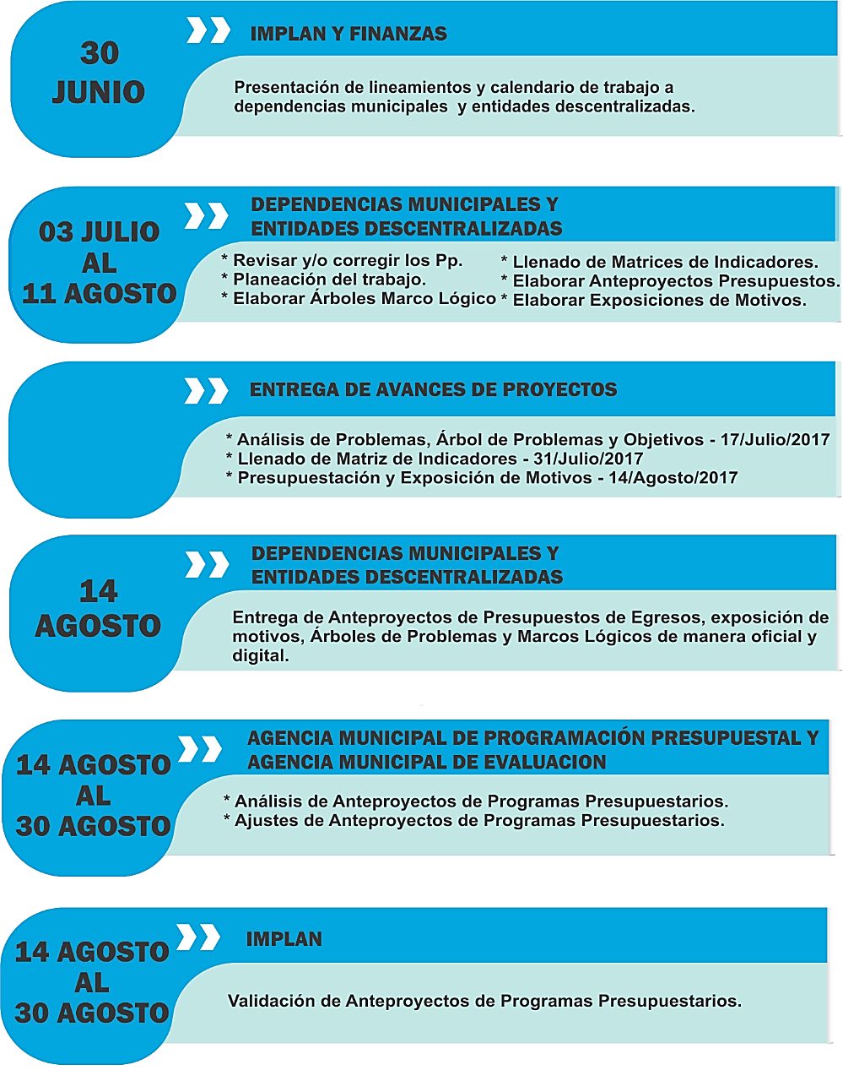
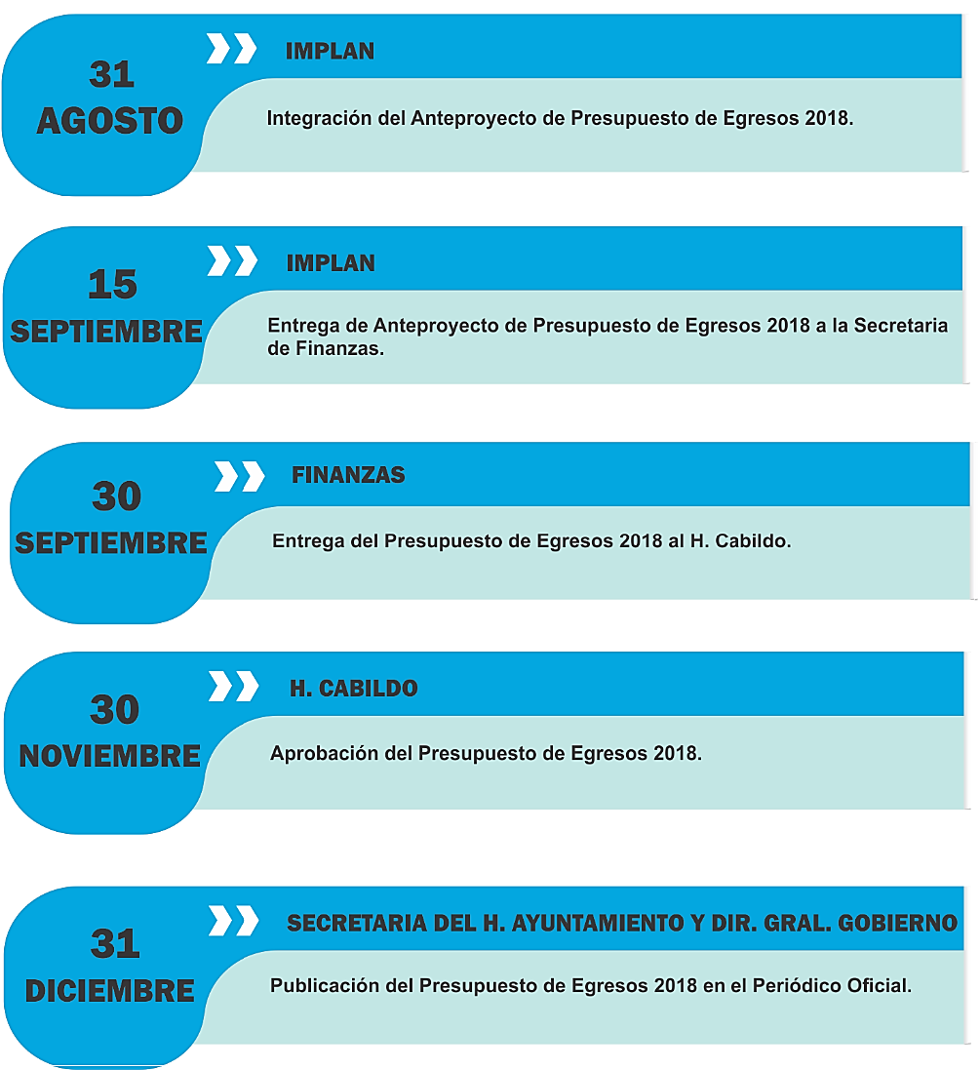

3.- PROGRAMAS PRESUPUESTARIOS.

Los Programas Presupuestarios nos permiten organizar, en forma particular y uniforme, las actividades integradas y articuladas que proveen productos (bienes y servicios) tendientes a lograr un resultado específico en una población objetivo.

Para lograr resultados se debe contar con una clara construcción y redacción de los objetivos. Esto permite crear indicadores más precisos para evaluar los programas presupuestarios; por lo tanto, a efecto de generar la MIR, se considerarán los Catálogos de la estructura programática vigente, para asociar el programa con el Plan de Desarrollo Municipal 2017-2019 y se redactarán objetivos para el nivel de Fin, Propósito, Componente y Actividad, identificando el resultado esperado, el cual consiste en el impacto de la gestión que se realiza en beneficio de la población objetivo y representa el universo de cobertura específica al que se está atendiendo con el programa presupuestario. Ambos atributos deberán conducir a la construcción del indicador.
La fase de desarrollo de los Programas Presupuestarios que contempla el llenado de formatos de MML y la elaboración de las exposiciones de motivos para la programación presupuestal está prevista del día 03 de julio al 11 de agosto de 2018.

Procedimiento:

- Durante la reunión de presentación de lineamientos y calendario de trabajo previsto, el Instituto Municipal de Planeación (IMPLAN) hará entrega de los formatos necesarios para el llenado de Matrices de Indicadores de Resultados y Árboles de Problemas y Objetivos a cada uno de los enlaces, así como la información correspondiente a:
    - Indicadores 2018 cargados en SIMA
    - Resultados de las evaluaciones de años anteriores.
    - Presentación sobre el PbR.
    - Techo presupuestal para el ejercicio 2019.

- Esta información servirá como base para la integración de información y el llenado de las matrices MIR y será responsabilidad del Instituto Municipal de Planeación (IMPLAN) la explicación sobre el llenado de las mismas y del enlace de la dependencia de realizar el análisis correspondiente a dicha información a fin de entregar un trabajo de calidad.

- Será responsabilidad de los ejecutores a través de sus enlaces elaborar sus análisis de problemas, árboles de problemas y objetivos, realizar el llenado de las matrices MIR utilizando las herramientas otorgadas durante la presentación y entregar de manera puntual (vía oficio) los avances sobre este llenado programado para:

17 JULIO 2018 | Análisis de Problemas, elaboración de Árboles de problemas y Objetivos
31 JULIO 2018 | Llenado de Matriz de Indicadores
14 AGOSTO 2018 | Programas Presupuestarios, Exposición de motivos, Árboles de problemas y Objetivos

- Durante todo el proceso de llenado de matrices los enlaces podrán solicitar apoyo técnico a la Agencia de Programación Presupuestal del IMPLAN en temas relacionados con la Metodología del Marco Lógico (MML), así como a la Dirección de Egresos de la Secretaría de Finanzas en temas relacionados con el presupuesto.

- Las dependencias deberán incluir en sus matrices al menos los indicadores estratégicos entregados a los enlaces de las dependencias, entendiéndose estos como indicadores estratégicos y que por lo tanto se encuentran cargados dentro del SIMA.
- Las dependencias a través de sus enlaces serán responsables de elaborar la Exposición de Motivos correspondiente a sus programas presupuestarios.

- Es responsabilidad de la Agencia de Programación Presupuestal otorgar asesoría a las dependencias en el momento en que éste sea solicitado.

- Es responsabilidad de las dependencias a través de sus enlaces cumplir cabalmente con las fechas establecidas en el Calendario de Trabajo a fin de cumplir con la normatividad aplicable.

Es importante destacar que los Programas Presupuestarios son la base para la integración del Presupuesto de Egresos 2019. La suma de dichos programas corresponde al techo presupuestal globalizado para el ejercicio 2019.

3.- ENTREGAR LOS ANTEPROYECTOS DE PRESUPUESTOS DE EGRESOS Y EXPOSICIONES DE MOTIVOS

Las propuestas de Anteproyecto de Presupuesto de Egresos de las Dependencias Municipales y Entidades Descentralizadas se entregan completos y correctos al Instituto Municipal de Planeación el último día hábil anterior al 14 de agosto del presente año.

4.- ANALIZAR Y/O AJUSTAR LOS ANTEPROYECTOS DE PROGRAMAS PRESUPUESTARIOS

El Instituto Municipal de Planeación (IMPLAN) realizarán el análisis de la información contenida en las matrices para en su caso solicitar a los enlaces de las entidades ejecutoras realizar los ajustes correspondientes a fin de eliminar errores y completar omisiones. Por lo cual los enlaces deberá comunicar cualquier ajuste efectuado tanto al Instituto Municipal de Planeación (IMPLAN).

5.- VALIDAR LOS ANTEPROYECTOS DE PROGRAMAS PRESUPUESTARIOS

Una vez solventadas los ajustes el Instituto Municipal de Planeación (IMPLAN)a través de sus titulares validarán la información contenida en las matrices de los Programas Presupuestarios.

6.- INTEGRAR EL ANTEPROYECTO DE PRESUPUESTO DE EGRESOS 2019

El Instituto Municipal de Planeación (IMPLAN) será el responsable de integrar la información recabada de cada unidad ejecutora a fin de ser entregada completa a la Secretaría de Finanzas.

7.- ENTREGAR EL PROYECTO DE PRESUPUESTO DE EGRESOS 2019 A LA SECRETARIA DE FINANZAS

a) El Instituto Municipal de Planeación (IMPLAN) revisa y entrega la propuesta de Anteproyecto de Presupuesto de Egresos de todas las Dependencias Municipales y Entidades Descentralizadas completo y correcto a la Secretaría de Finanzas el día 15 de septiembre del 2018 con fecha límite al 20 de septiembre del 2018 según lo establecido en el artículo 23 de la Ley de Presupuesto, Gasto Público y Responsabilidad Hacendaria.

- La Secretaría de Finanzas revisa y realiza los ajustes presupuestales necesarios a los Anteproyectos de la Dependencias Municipales y Entidades Descentralizadas para conservar el equilibrio con los ingresos estimados.

c) La Secretaría de Finanzas informa los ajustes realizados al Instituto Municipal de Planeación (IMPLAN), a las Dependencias Municipales y Entidades Descentralizadas para que realicen las correcciones correspondientes y entreguen nuevamente a la Secretaría de Finanzas en un plazo no mayor a dos días hábiles.

8.- ENTREGAR LA PROPUESTA DE PROYECTO PRESUPUESTO DE EGRESOS 2019 AL H. CABILDO

La Secretaría de Finanzas entrega la propuesta del Proyecto de Presupuesto de Egresos a los Síndicos y Regidores a más tardar el día 30 de septiembre del año actual, con fecha límite al 30 de octubre según lo establecido en el artículo 26 de la Ley de Presupuesto, Gasto Público y Responsabilidad Hacendaria.

- El H. Cabildo en previa reunión revisa y analiza la propuesta de Presupuesto de Egresos.

9.- APROBAR EL PRESUPUESTO DE EGRESOS 2019

En sesión del H. Cabildo se aprueba el Presupuesto de Egresos del H. Ayuntamiento para el ejercicio correspondiente.

10.- PUBLICAR EL PRESUPUESTO DE EGRESOS 2019 EN EL PERIÓDICO OFICIAL

Se envía a publicar el Presupuesto de Egresos del H. Ayuntamiento a más tardar el día 31 de diciembre del año actual.

XII. LINEAMIENTOS PARA LA INTEGRACIÓN DEL PRESUPUESTO DE EGRESOS MUNICIPAL PARA EL AÑO 2019

1. LINEAMIENTOS GENERALES

A fin de fortalecer la capacidad hacendaria y orientación del Presupuesto de Egresos Municipal, en un entorno de austeridad y disciplina para la contención del gasto y atender con oportunidad las funciones del quehacer público, es importante establecer criterios y lineamientos de carácter general que sustenten jurídica y normativamente, la integración, ejecución y evaluación del presupuesto.

Para promover una mejor y más eficiente asignación de los recursos presupuestarios en inversión pública, las dependencias y entidades deberán contar con los proyectos ejecutivos y/o evaluación costo-beneficio que muestren que son susceptibles de generar beneficio social.

Lineamientos:

1. La Secretaría de Finanzas, el Instituto Municipal de Planeación (IMPLAN) y los Responsables Administrativos de las dependencias ejecutoras del gasto, serán en el ámbito de sus competencias los responsables de integrar y someter al H. Cabildo el Proyecto de Presupuesto de Egresos para el año que corresponda.

2. Las Dependencias Municipales y Entidades Descentralizadas, deben integrar sus respectivas propuestas de Anteproyectos de Presupuestos de Egresos de acuerdo con el presente manual, a fin de que el Instituto Municipal de Planeación (IMPLAN) y la Secretaría de Finanzas los revisen e identifiquen la congruencia con el Plan de Desarrollo Municipal vigente y la asignación de los recursos públicos, que deberán ser utilizados con racionalidad y un enfoque para resultados. En la integración del presupuesto, se deberán aplicar los clasificadores que podrán encontrarlos en el sistema SIMA, a fin de cumplir con las clasificaciones emitidas por la CONAC (funcional, administrativa y económica).

3. El Proyecto de Presupuesto, considerado como herramienta de programación anual, deberá contener sus respectivos objetivos, metas e indicadores, mismos que deberán vincularse al Plan de Desarrollo Municipal correspondiente.

4. Las Dependencias Municipales y Entidades Descentralizados formularán su propuesta de anteproyecto de Presupuesto Egresos con estricto apego al marco jurídico y normativo aplicable, ajustándose al techo presupuestario que la Secretaría de Finanzas les comunique, aplicando criterios de racionalidad para la programación de recursos a cada proyecto, de acuerdo a los diferentes clasificadores de la estructura presupuestaria municipal, a fin de que les permita desarrollar y cumplir los procesos sustantivos y prioritarios comprometidos en el Programa Anual.
5. Se deberán reducir los gastos sin afectar el desarrollo de las actividades prioritarias, manteniendo la calidad y suficiencia en los bienes y servicios a ofertar sin menoscabo de los objetivos definidos por la Administración Pública Municipal.

6. Es necesario realizar a conciencia la planeación de sus programas ya que no procederá pago alguno sino cuenta con suficiencia presupuestal.
7. Los ejecutores analizarán cada programa específico, a fin de identificar las actividades o procesos duplicados y su relevancia en la generación de valor público, así como aquellos que resulten complementarios a otros procesos, con el propósito de fusionarlos, modificarlos o eliminarlos.

8. Se deberá analizar la estructura administrativa de la Administración Pública Municipal, con el objeto de evitar duplicidad de funciones, simplificarla e integrar aquellas estructuras que desarrollen actividades complementarias.

9. Para realizar el costeo se recomienda identificar los gastos directos e indirectos, además de dividir la asignación de los recursos en gasto corriente y gasto de inversión, así como generar una estrecha vinculación entre las acciones previstas a realizar y el costo que estas requieren, como son los servicios personales, los insumos o materiales, el gasto administrativo y pago de servicios.

10. Para orientar el gasto es necesario elaborar una programación de acciones y priorizar los resultados, impacto o alcances a realizar en el territorio, la sociedad, el ambiente o la administración del municipio, que se verán incluidos en el Programa Anual.

11. Las Dependencias Municipales y Entidades Descentralizadas, en forma coordinada con el Instituto Municipal de Planeación (IMPLAN), verificarán la elaboración y actualización de las fases de la Metodología del Marco Lógico para las Matrices de Indicadores para Resultados, las Matrices Tipo contienen los indicadores estratégicos y de gestión para el seguimiento y evaluación del desempeño de los Programas Presupuestarios. El proceso de implementación y adopción del PbR demanda el fortalecimiento de los mecanismos de coordinación entre las áreas de planeación y presupuesto con los ejecutores del gasto responsables de realizar las actividades de los diferentes Programas Presupuestarios, con el propósito de fortalecer el marco institucional municipal que incremente la certidumbre en el destino de los recursos y haga transparente el proceso presupuestario en su conjunto. Una tarea importante de la Secretaría de Finanzas y el Instituto Municipal de Planeación (IMPLAN) consiste en definir conjuntamente a cada una de las Dependencias Municipales y Entidades Descentralizadas las responsabilidades en cuanto a la ejecución de Programas presupuestarios y proyectos por dependencia municipal.

2. LINEAMIENTOS PARA LA INTEGRACIÓN DEL PROGRAMA ANUAL

El Programa Anual constituye un componente del Presupuesto por Programas que es la base para transitar al Presupuesto basado en Resultados (PbR), en el cual se plasman los objetivos, estrategias, metas, indicadores y proyectos, de acuerdo a las prioridades del Plan de Desarrollo Municipal y las demandas de la sociedad, para ser traducidas en proyectos y acciones concretas a desarrollarse en el período presupuestal determinado, lo que nos permite conocer con mayor certeza acerca de ¿qué se va a hacer?, ¿para lograr qué?, y ¿cómo y cuándo se realizará?.
La Secretaría de Finanzas para fijar y dar a conocer a las dependencias municipales los techos financieros deberá primeramente estimar los ingresos y descontar los costos irreductibles (servicios personales + materiales y suministros necesarios + servicios generales necesarios + gastos de deuda + pasivos). Por lo que inicialmente se deberá determinar conforme la evaluación programática y presupuestal del ejercicio del gasto, en términos de resultados, tanto cuantitativos como cualitativos.

Para la elaboración del Anteproyecto del Presupuesto de Egresos el Instituto Municipal de Planeación citará a reunión a las Dependencias Municipales y Entidades Descentralizadas para ver temas relacionados y capacitarlos en el llenado del formato de marco lógico. El llenado de este formato es responsabilidad de los titulares de las Dependencia Municipales y Entidades Descentralizadas.

El Instituto Municipal de Planeación (IMPLAN) deberá tener en cuenta la situación diagnóstica y los objetivos de cada programa y proyecto para analizar y revisar. Para apoyar este proceso se deben tomar en cuenta los programas y diagnósticos establecidos desde el Plan de Desarrollo Municipal; así como los indicadores de Desarrollo Social y Humano, estableciéndolos como instrumentos para la planeación, el diseño, la ejecución y la evaluación de política de desarrollo social, estos instrumentos apoyan la integración del diagnóstico del entorno de responsabilidad por programa y permite el direccionamiento del gasto de manera congruente y racional.

Las acciones relevantes que se definan deberán interrelacionarse con los fines y resultados y representar los logros y productos que se pretenden con los proyectos, y que en su conjunto permitan alcanzar los objetivos determinados y pueden llegar a generar un impacto o beneficio social.

3. LINEAMIENTOS PARA LA DETERMINACIÓN DEL PRESUPUESTO DE GASTO CORRIENTE

a) Dar orden y congruencia a las funciones de la Administración Pública Municipal, encaminadas al logro de los objetivos determinados en el Plan de Desarrollo Municipal, las Dependencias Municipales y Entidades Descentralizadas conocedores de las prioridades y demandas ciudadanas y con base en los avances de los ejercicios anteriores, elaborarán su Anteproyecto de Presupuesto de Egresos para el ejercicio fiscal correspondiente.

b) Identificar a través de los anteproyectos de presupuesto los recursos necesarios para: atender el costo de las plazas autorizadas de cada Dependencia Municipal, para lo cual deberán considerar las partidas específicas del gasto, que permitan dar cumplimiento a los compromisos laborales; es decir, aquellos que por ley deben pagarse a cada servidor público, provisionar recurso para juicios pendientes, gastos fijos, recursos para otorgar donativos y ayudas a terceros, convenios federales, entre otros.

c) Identificar todas las partidas de gastos que inciden en cada capítulo, según el clasificador por objeto del gasto vigente, para considerar aquellas que se requieran y evitar la asignación de recursos en partidas en las que no exista la necesidad de asignación.

d) Cumplir con los lineamientos establecidos en este manual para la integración del Anteproyecto de Presupuesto de Egresos, deberá ser obligatorio por parte de las Dependencias Municipales y Entidades Descentralizadas.

e) Integrar en los formatos de marco lógico la propuesta de presupuesto de egresos, para ello, es necesario tener las plazas autorizadas y una propuesta de insumos y requerimientos a nivel de cada una de las Dependencias Municipales y Entidades Descentralizadas, así como los clasificadores que se presentan en este manual (Lo anterior será entregado por la Secretaría de Administración).

Para la asignación de los recursos del Capítulo 1000 Servicios Personales, la Dirección de Recursos Humanos de la Secretaría de Administración debe considerar lo siguiente:

a) Coordinar con las Dependencias Municipales la solicitud de la información necesaria para el cálculo del capítulo 1000 Servicios Personales y generar clave presupuestaria por plaza.

b) Tomar en cuenta para el cálculo de las plazas, un incremento máximo del 3% a reserva del Producto Interno Bruto Nacional del año 2019.

c) Presentar a la Secretaría de Finanzas el desglosado de precepciones ordinarias y extraordinarias e incluir las erogaciones por concepto de obligaciones de carácter fiscal y de seguridad social inherentes a dichas remuneraciones.

d) Considerar las previsiones salariales y económicas para cubrir los incrementos salariales, la creación de plazas y otras medidas económicas de índole laboral. Estas previsiones se deben considerar en el capítulo correspondiente.

e) Entregar a la Secretaría de Finanzas, los tabuladores y el número de las plazas presupuestadas y plantillas de personal autorizadas para el ejercicio que se presupueste, debiendo contener categoría, nombre de la categoría, número de empleados por categoría, sueldo neto, sueldo bruto, IMSS, ISSSSPEA (ahorro, vivienda, SAR, aguinaldo y prestaciones), seguro de vida, aguinaldo, prima vacacional, costo mensual y anual.
f) Considerar dentro del presupuesto de egresos los gastos variables (bonos, estímulos, indemnizaciones, notificadores, entre otros aplicables) a cada dependencia y calendarizarlos en el mes que correspondan.

g) Notificar a los Titulares y/o Coordinadores Administrativos de cada Dependencia Municipal el cálculo del capítulo 1000 Servicios Personales calendarizado y por Dependencia Municipal correspondiente a su Secretaría, para que sea incluido el importe en el programa correspondiente.

h) Incluir el importe estimado para juicios en trámite y lo correspondiente al ISN

Los recursos para gastos fijos que se presupuesten dentro del capítulo 2000 Materiales y Suministros y el capítulo 3000 Servicios Generales la Secretaría de Administración será la responsable de lo siguiente respetando los principios de legalidad, honestidad, eficacia, economía, racionalidad, austeridad, transparencia y control y rendición de cuentas:

- Coordinar los Eventos Municipales de orden social tales como día de la madre, día del servidor público, día del padre, día del mensajero, día de la secretaria y posada del sindicato, considerando como tope máximo por persona el monto que establezca la Secretaría de Finanzas y los cuales serán considerados en la Secretaría de Administración.

- Realizar la proyección de gastos fijos de todas las Dependencias Municipales, como: luz, agua potable, telefonía, arrendamientos, seguro parque vehicular, seguro de vida, seguro de pensión municipal, servicio de fotocopiado y duplicado, servicio de fumigación, servicio de internet, aire acondicionado, mantenimiento de elevadores, entre otros aplicables.

- Definir el Importe estimado para las partidas de combustibles, refacciones, llantas, lubricantes, aguas de garrafón, rosca de reyes, mantenimiento de vehículos de las diferentes Dependencias Municipales e informarles para que lo incluyan en su Propuesta de Anteproyecto de Presupuesto de Egresos.

- Establecer el calendario de las compras consolidadas o abiertas basadas en el Plan Anual de Adquisiciones y darlo a conocer a las Dependencias y/o Entidades Municipales.

- Entregar la información que deberá contener el análisis aplicado en relación a los criterios utilizados en forma digital e impresa a la Secretaría de Finanzas y a la Agencia Municipal de Programación Presupuestal del IMPLAN.

- Coordinarse con la Secretaría de Comunicación Social todo lo referente a lonas impresas para eventos, prensa, radio o televisión para que sea presupuestado.

- la Secretaría de Comunicación Social deberá entregar a la Secretaría de Finanzas una relación por separado de lo solicitado para lonas impresas, espectaculares, prensa, radio y televisión.

Asimismo las Dependencias Municipales y Entidades Descentralizadas consideraran lo siguiente respetando los principios de legalidad, honestidad, eficacia, economía, racionalidad, austeridad, transparencia y control y rendición de cuentas:
a) Alinear los programas presupuestarios a las metas y objetivos del Plan de Desarrollo Municipal 2017-2019 y de los compromisos de campaña debidamente priorizados en el ejercicio 2019.

b) Elaborar la propuesta del Anteproyecto de Presupuesto de Egresos enfocado a un Presupuesto basado en Resultados.

c) Considerar en la planeación anual sus adquisiciones, arrendamientos y contratación de servicios en razón de sus necesidades reales, y con sujeción fiscal, debiendo remitir a la Secretaría de Administración las previsiones de gasto en recursos humanos, materiales, financieros y de otra índole, necesarios para el desarrollo de sus actividades y el cumplimiento a los objetivos, políticas, estrategias, prioridades y metas con base en Indicadores de Desempeño, contenidos en los programas que derivan del PDM, tales como seguros, suministro de papelería, papelería taller gráfico, medicamentos, material de limpieza, vehículos, equipos de cómputo, impresoras, multifuncionales, tóner, tintas, cartuchos, software, licencias pólizas, certificaciones ISO monitoreo de alarmas, mobiliario, regalos navideños y luces navideñas. Así mismo es necesario incluir calendario, cantidad y costo estimado.

d) Entregara la Dirección de Recursos Humanos las plazas y plantilla de personal debidamente codificada con la clave presupuestaria por cada uno de los empleados en cuanto esta lo solicite.

e) Solicitar a la Agencia Municipal de Programación Presupuestal del IMPLAN la validación de los programas presupuestarios.

f) Participar comprometida y eficazmente la elaboración de las Matrices de Indicadores de Resultados y la generación de los Anteproyectos Presupuestales de Egresos para el ejercicio 2019 bajo la metodología del Marco Lógico.

g) Solicitar a la Secretaría de Administración lo correspondiente al cálculo del capítulo 1000 Servicios personales, los gastos fijos y otros similares a incluir en su propuesta de Anteproyecto de Presupuesto de Egresos.

Para determinar el Presupuesto del Capítulo 4000 Transferencias, Subsidios y Otras ayudas se considerará lo siguiente:
a) Los ejecutores del gasto deberán realizar la presupuestación según el Plan Anual de Gestión y cumplir con la finalidad del donativo el cual deberá ser congruente y contribuir al logro de los objetivos y metas del Plan de Desarrollo Municipal. En materia de estos subsidios se deberá identificar la población objetivo, el propósito o destino principal y la temporalidad de su otorgamiento. Los mecanismos de distribución, operación y administración de los subsidios deberán garantizar que los recursos se entreguen a la población objetivo y reduzcan los gastos administrativos del programa correspondiente. Esta información deberá hacerla pública a través de los portales oficiales de internet del municipio.

b) Las Entidades Descentralizadas en su propuesta de Presupuesto, deben de incluir la estructura presupuestal y realizarlo bajo el metodología del Presupuesto Basado en Resultados. Para la realización de este, deben desagregarlo por partida y capítulo, incluyendo lo relacionado a Servicios personales, como es tabulador de sueldos, plantilla, plazas, y a su vez los programas presupuestarios.

c) Los titulares de las Entidades descentralizados, con cargo a cuyos presupuestos se autorice la ministración de subsidios y transferencias, serán responsables, en el ámbito de sus competencias, de que éstos se otorguen y ejerzan conforme a las disposiciones generales aplicables.

Para la determinación del Presupuesto de Gasto de Inversión

Referente al capítulo 5000 Bienes Muebles, Inmuebles e Intangibles.

Es recomendable que la previsión de recursos para la adquisición de activos fijos, esté sujeta a la disponibilidad de recursos presupuestarios y el requerimiento sea concertado con la Secretaría de Finanzas, presentando para ello la justificación y la programación de las adquisiciones.

En lo que respecta para el capítulo 6000 Inversión Pública y 4000 Inversión Obra Social.

a) Los recursos de inversión para obra pública serán asignados con estricto apego a la normatividad en la materia; para ello es necesario coordinarse con el Instituto Municipal Planeación para que elaboren propuesta de Programa Anual de obras específico, alineado al Plan de Desarrollo Municipal.

b) En el caso de que se presupueste la ejecución de obras públicas mediante convenios federales o estatales, se deberá identificar el estimado del recurso que será aportado por cada una de las entidades federales o estatales debido a que se deben incluir en la Ley de Ingresos.

c) Los proyectos de obra pública deberán ser evaluados social y económicamente, para identificar la relación costo- beneficio de los mismos y señalar posibles fuentes financieras de acuerdo a sus características, así como la justificación de su prioridad.
d) Cuando existan obras cuya ejecución requiera varios ejercicios presupuestarios, las Dependencias deberán presentar a la Secretaría de Finanzas, el programa de ejecución de la obra en donde se establezcan claramente los plazos para su ejecución, identificando la fase a realizar en el presente año.

e) Cuando la Inversión sea de la modalidad de obra social su estructura será considerada en el capítulo 4000 Transferencias, Asignaciones, Subsidios y Otras Ayudas.

NOTA. En referencia a lo anterior, cuando se pretenda contratar una asociación público-privada, deberán acreditar un análisis de conveniencia y las evaluaciones deberán ser publicadas.

Clasificador por Objeto y Tipo de Gasto para la Administración Pública

Con la emisión de la Ley General de Contabilidad Gubernamental, que tiene como objeto establecer los criterios generales que regirán la Contabilidad y la emisión de información financiera de los entes públicos, con el fin de lograr su adecuada armonización, para facilitar a los entes públicos el registro y la fiscalización de los activos, pasivos, ingresos y gastos en general, para contribuir a medir la eficacia, economía y eficiencia del gasto e ingreso público, establece la obligatoriedad para la armonización presupuestaria y contable, se adapta y homologa el Clasificador por Objeto y Tipo de Gasto que ha emitido el Consejo Nacional de Armonización Contable (CONAC).

El Clasificador por Objeto y Tipo de Gasto es el instrumento que contiene el listado que ordena e identifica en forma genérica, homogénea y coherente, los capítulos de gasto, conceptos y partidas de la demanda gubernamental de los recursos humanos, materiales, tecnológicos y financieros, que requieren las dependencias y entidades de la Administración Municipal para cumplir con los objetivos y programas que se establezcan en el Presupuesto de Egresos.

Una vez identificadas las partidas presupuestales necesarias en cada uno de los proyectos o proceso de conformidad con el Clasificador por Objeto y Tipo de Gasto, se determinarán los importes destinados a cada una de ellas de manera anual, mismas que le darán el valor o costo estimado para su calendarización, entendiendo como la distribución de los recursos entre el año calendario, considerando las políticas de ejercicio establecidas conforme a la normatividad aplicable.

4. RESPONSABILIDADES

4.1 De la Agencia Municipal de Programación Presupuestal:

a) Elaborar en conjunto con la Secretaría de Finanzas el “Calendario de actividades para la Programación del Presupuesto de Egresos 2019”.

b) Apoyar a las Dependencias Municipales en cuanto a criterios y lineamientos para la programación del Gasto Público de acuerdo al PDM.

c) Formular lineamientos para definir y dar seguimiento a los Programas Presupuestarios.
Los Programas Presupuestarios deberán contener:
I.- Los resultados de la Evaluación del Desempeño que se haya obtenido con la aplicación del Gasto Público de ejercicios anteriores;
II.- Los objetivos, sus indicadores de desempeño y metas que se pretendan alcanzar, conforme a la Metodología del Marco Lógico;
III.- Los bienes y servicios a producir o en su caso los servicios administrativos de apoyo;
IV.- Los beneficiarios de los bienes y servicios que se pretendan generar, identificando el género, las regiones y los grupos vulnerables;
V.- El tiempo que durará la ejecución de cada uno de los programas, así como la designación de los responsables de su ejecución;
VI.- Las previsiones del gasto de acuerdo con lo establecido en la clasificación por objeto del gasto y demás clasificaciones que señale la Secretaría, apegándose a lo que establece la Ley General de Contabilidad Gubernamental y demás disposiciones aplicables; y
VII.- Las demás previsiones que se estimen necesarias.

d) Asesorar, capacitar y dar apoyo técnico en materia de programación y presupuestación a las Dependencias Municipales y Entidades Descentralizadas.

e) Apoyar a la Coordinación Municipal de Planeación (COMUPLA) para que las Dependencias Municipales y Entidades Descentralizadas, formulen sus Programas Presupuestarios alineados, compatibilizados entre sí y respondan a los objetivos del PDM y estén basados en la Metodología del Marco Lógico (MML).

f) Elaborar el análisis de viabilidad de la propuesta de Anteproyectos de Presupuesto de Egresos de las Dependencias Municipales y Entidades Descentralizadas, basado en los principios de legalidad, honestidad, eficacia, eficiencia, economía, racionalidad, austeridad, transparencia, control y rendición de cuentas en apego al “calendario de actividades para la elaboración del presupuesto 2019”.

g) Apoyar en la elaboración de la propuesta del programa anual de obra pública del Municipio de Aguascalientes.

h) Validar con las Dependencias Municipales y Entidades Descentralizadas, su propuesta de Anteproyecto de Presupuesto de Egresos con la finalidad de integrar el Proyecto de Presupuesto de Egresos 2019 del Municipio de Aguascalientes.

i) Solicitar a las Dependencias Municipales y Entidades Descentralizadas por medio de oficio su Propuesta de Anteproyecto de Presupuesto de Egresos en apego a las fases para la integración, revisión y autorización final del Presupuesto de Egresos del H. Ayuntamiento.

j) Revisar la información de la propuesta de presupuesto de acuerdo a las clasificaciones establecidas por la CONAC.

k) Entregar el Proyecto de Presupuesto de Egresos integrado a la Secretaría de Finanzas a más tardar el 15 de septiembre del año en curso, para dar cumplimiento con lo establecido en la Ley de Presupuesto Gasto Público y Responsabilidad Hacendaria para el Estado y sus Municipios.

4.2 El área de Evaluación del Instituto Municipal de Planeación:

Los recursos económicos de que dispongan los Ejecutores de Gasto serán sujetos a un Sistema de Evaluación del Desempeño, con el propósito de orientar la operación de los programas presupuestarios al logro de resultados. Tiene como una de sus bases, la Metodología del Marco Lógico, la cual establece los principios para la conceptualización y diseño de programas públicos y sus herramientas de monitoreo y evaluación, que se plasman en los Indicadores de Desempeño, de Gestión y Estratégicos.

El Sistema de Evaluación de Desempeño (SED) permite la valoración objetiva del desempeño de los programas y las políticas públicas a través del seguimiento y verificación del cumplimiento de metas y objetivos con base en indicadores estratégicos y de gestión para: conocerlos resultados del ejercicio de los recursos y el impacto social de los programas; identificar la eficacia, eficiencia, economía y calidad del gasto; y procurar una mayor productividad de los procesos gubernamentales. Lo anterior, con el objeto de entregar mejores bienes y servicios públicos a la población, elevar la calidad del gasto público, y promover una adecuada rendición de cuentas.

- Diseñar, coordinar y operar el Sistema de Evaluación del Desempeño;
- Emitir los lineamientos para la operación del Sistema de Evaluación del Desempeño;
- Emitir los lineamientos relativos a la participación de los evaluadores externos en el marco del Sistema de Evaluación del Desempeño;
- Formular un plan anual de Evaluación del Desempeño de los Programas Presupuestarios;
- Revisar los Indicadores de Desempeño, tomando en cuenta la autoevaluación respecto a la medición del grado de cumplimiento de dichos indicadores que realicen las Dependencias del Municipio o Entidades del Municipio, o bien, la efectuada por los evaluadores externos según corresponda;
- Emitir recomendaciones, a las Dependencias del Municipio o Entidades del Municipio respectivo, con base en los resultados delas evaluaciones a los Indicadores de Desempeño;
- Dar seguimiento al cumplimiento sobre las recomendaciones del párrafo anterior;
- Elaborar un informe anual que contenga los resultados de las evaluaciones realizadas en el año precedente;
- Impartir capacitación en materia de Evaluación del Desempeño.

4.3 De la Secretaría de Finanzas conforme a lo establecido en el artículo 21 de la Ley de Presupuesto, Gasto Público y Responsabilidad Hacendaria del Estado de Aguascalientes y sus Municipios:

a) Equilibrar el Anteproyecto de Egresos con la Propuesta de la Ley de Ingresos del Ejercicio Fiscal que corresponda.

b) Tomar en cuenta la situación económica y financiera nacional y la propia del Estado para la elaboración del Anteproyecto de Egresos.

c) Verificar que la información de las Dependencias Municipales y Entidades Descentralizadas contenga el visto bueno dela Agencia Municipal de Programación Presupuestal.

d) Revisar y analizar las propuestas de Dependencias Municipales y Entidades Descentralizadas y realizar los ajustes necesarios a la propuesta de Anteproyectos de Presupuesto de Egresos entregadas por la Agencia Municipal de Programación Presupuestal con la finalidad de seguir conservando el equilibrio presupuestal con los Ingresos Estimados.

e) Revisar la información de la propuesta de presupuesto de acuerdo a las clasificaciones establecidas por la CONAC.

f) Presupuestar el Capítulo 9000 de Deuda Pública.

g) Estimar el capítulo 7000 de Inversiones Financieras y otras provisiones, notificando a las Dependencias Municipales los importes que les corresponda presupuestar.

h) Autorizar la ministración de los subsidios y transferencias con cargo a los presupuestos de los Entidades Descentralizadas y, en su caso se aprueben en el Presupuesto de Egresos. Asimismo podrá reducir, suspender o terminar la ministración de subsidios y transferencias cuando los Entidades Descentralizadas no cumplan lo establecido en estos lineamientos.
i) Asesorar en materia de presupuestación y contabilidad.

j) Notificar los importes autorizados por empleado para cada evento municipal.

k) Entregar la información de las propuestas del Anteproyecto de Presupuesto de Egresos del Municipio de Aguascalientes para su revisión al H. Cabildo a más tardar el 30 de octubre de cada año.

l) Enviar a más tardar el 31 de diciembre del año en curso a publicar el Presupuesto de Egresos del Municipio de Aguascalientes una vez que esté autorizado por el H. Cabildo.

4.4 De la Coordinación Municipal de Planeación, COMUPLA:

a) Emitir el conjunto de políticas, disposiciones y lineamientos para la programación del Gasto Público, con base en el Plan de Desarrollo Municipal respectivo, y observando en todo caso lo establecido por la Ley General de Contabilidad Gubernamental y demás disposiciones aplicables.

b) Emitir el conjunto de políticas, disposiciones y lineamientos para la presupuestación con base en resultados, observando en todo caso lo establecido por la Ley General de Contabilidad Gubernamental y demás disposiciones aplicables;

c) Propiciar que los recursos económicos se asignen en los respectivos presupuestos con legalidad, honestidad, eficacia, economía, racionalidad, austeridad, transparencia y control y rendición de cuentas para satisfacer los objetivos a los que estén destinados.

